Příloha č.1 SOD č. 312/2024 Oceněný soupis prací
REKAPITULACE STAVBY
Kód:
SoD
Stavba:
VD Stráž pod Ralskem - přístupová lávka do strojovny
KSO:
Místo:
CC-CZ:
Datum:
5. 3. 2024
Zadavatel:
IČ:
DIČ:
Zhotovitel:
Projektant:
IČ:
DIČ:
IČ:
DIČ:
Zpracovatel:
IČ:
DIČ:
Poznámka:
Soupis prací je sestaven s využitím Cenové soustavy ÚRS. Položky, které pochází z této cenové soustavy, jsou ve sloupci 'Cenová soustava'
označeny popisem 'CS ÚRS' a úrovní příslušného kalendářního pololetí. Veškeré další informace vymezující popis a podmínky použití těchto
položek z Cenové soustavy, které nejsou uvedeny přímo v soupisu prací, jsou neomezeně dálkově k dispozici na webu podminky.urs.cz.
Cena bez DPH
598 517,45
Sazba daně
21,00%
15,00%
Základ daně
598 517,45
0,00
Výše daně
125 688,66
0,00
DPH základní
snížená
Cena s DPH
v
CZK
724 206,11
Strana 1 z 25


REKAPITULACE OBJEKTŮ STAVBY A SOUPISŮ PRACÍ
Kód:
SoD
Stavba:
VD Stráž pod Ralskem - přístupová lávka do strojovny
Místo:
Datum:
5. 3. 2024
Zadavatel:
Zhotovitel:
Projektant:
Zpracovatel:
Kód
Popis
Cena bez DPH [CZK]
Cena s DPH [CZK]
Typ
Náklady stavby celkem
598 517,45
724 206,11
SO 01
VON
Lávka do strojovny
Vedlejší a ostatní náklady
513 517,45
85 000,00
621 356,11
102 850,00
STA
STA
Strana 2 z 25

KRYCÍ LIST SOUPISU PRACÍ
Stavba:
VD Stráž pod Ralskem - přístupová lávka do strojovny
Objekt:
SO 01 - Lávka do strojovny
KSO:
Místo:
CC-CZ:
Datum:
5. 3. 2024
Zadavatel:
Zhotovitel:
Projektant:
Zpracovatel:
Poznámka:
IČ:
DIČ:
IČ:
DIČ:
IČ:
DIČ:
IČ:
DIČ:
Cena bez DPH
513 517,45
Základ daně
513 517,45
0,00
Sazba daně
Výše daně
107 838,66
0,00
DPH základní
snížená
21,00%
15,00%
Cena s DPH
v
CZK
621 356,11
Strana 3 z 25


REKAPITULACE ČLENĚNÍ SOUPISU PRACÍ
Stavba:
VD Stráž pod Ralskem - přístupová lávka do strojovny
Objekt:
SO 01 - Lávka do strojovny
Místo:
Datum:
5. 3. 2024
Zadavatel:
Zhotovitel:
Projektant:
Zpracovatel:
Kód dílu - Popis
Cena celkem [CZK]
Náklady stavby celkem
513 517,45
494 741,83
17 300,00
1 474,00
1,62
7
9
9
9
67 - Konstrukce zámečnické
- Ostatní konstrukce a práce, bourání
97 - Přesun sutě
98 - Přesun hmot
Strana 4 z 25

SOUPIS PRACÍ
Stavba:
VD Stráž pod Ralskem - přístupová lávka do strojovny
Objekt:
SO 01 - Lávka do strojovny
Místo:
Datum:
5. 3. 2024
Zadavatel:
Zhotovitel:
Projektant:
Zpracovatel:
PČ Typ
Kód
Popis
MJ
Množství
J.cena [CZK]
Cena celkem [CZK]
Cenová soustava
Náklady soupisu celkem
513 517,45
D
767
Konstrukce zámečnické
494 741,83
7
8
K
767161111
Montáž zábradlí rovného z trubek nebo tenkostěnných profilů do zdiva, hmotnosti 1 m zábradlí do 20 kg
M
M
0,450
6 600,00
4 200,00
2 970,00 CS ÚRS 2023 02
PP
Montáž zábradlí rovného z trubek nebo tenkostěnných profilů do zdiva, hmotnosti 1 m zábradlí do 20 kg
https://podminky.urs.cz/item/CS_URS_2023_02/767161111
" "0.45 "D.2 Stavební řešení - nové zábradlí u vstupní branky; délka
zábradlí z oceli S235, sloupky z trubek průměru 70 mm, povrchová úprava lakovaný pozink RAL 8017
(čokoládová hnědá) - dodávka materiálu a výroba
Online PSC
VV A6
0,450
K
M140110
0,450
1 890,00
zábradlí z oceli S235, sloupky z trubek průměru 70 mm, povrchová úprava lakovaný pozink RAL 8017 (čokoládová hnědá) - dodávka materiálu a
výroba
PP
Poznámka k položce:
-
-
-
hmotnost 20 kg/m
včetně sloupků a jejich kotvení
geometrie dle výkresu D.2 Stavební řešení a výpis zámečnických prvků
P
9
K
R7672110
Montáž výrobků z kompozitů schodišťových stupňů z pochůzných litých roštů délky do 12000 mm
KUS
KUS
17,000
250,00
4 250,00
PP
Montáž výrobků z kompozitů schodišťových stupňů z pochůzných litých roštů délky do 12000 mm
" "10 "D.2 Stavební řešení - nové zábradlí na železobetonové podestě; dolní rameno
7 "D.2 Stavební řešení - nové zábradlí na železobetonové podestě; horní rameno
"Celkem: "A31+B31
VV A31
VV B31
VV C31
10,000
7,000
17,000
1
0
1
2
K
M631260
stupeň schodišťový z kompozitních roštů 1192x305mm
10,000
1 445,00
14 450,00
PP
stupeň schodišťový z kompozitních roštů 1192x305mm
Poznámka k položce:
-
-
protiskluzový povrch R13
reakce na oheň Level Bfl – S1
P
- boční deska umožňující přišroubování ke schodnici
-
-
-
protikorozní odolnost, odolnost proti nárazu, odolnost vůči povětrnostním vlivům, odolnost vůči UV-záření
oko roštu 38x38 mm
výška profilu 38 mm
VV A28
" "10 "D.2 Stavební řešení - nové zábradlí na železobetonové podestě; dolní rameno
10,000
7,000
1
K
M631261
stupeň schodišťový z kompozitních roštů 1192x270mm
KUS
1 110,00
7 770,00
PP
stupeň schodišťový z kompozitních roštů 1192x270mm
Poznámka k položce:
-
-
protiskluzový povrch R13
reakce na oheň Level Bfl – S1
P
- boční deska umožňující přišroubování ke schodnici
-
-
-
protikorozní odolnost, odolnost proti nárazu, odolnost vůči povětrnostním vlivům, odolnost vůči UV-záření
oko roštu 38x38 mm
výška profilu 38 mm
VV A30
" "7 "D.2 Stavební řešení - nové zábradlí na železobetonové podestě; horní rameno
7,000
1
K
767221003
Montáž výrobků z kompozitů zábradlí, kotveného do železobetonu
M
3,080
1 600,00
4 928,00 CS ÚRS 2023 02
PP
Montáž výrobků z kompozitů zábradlí, kotveného do železobetonu
Online PSC
VV A7
https://podminky.urs.cz/item/CS_URS_2023_02/767221003
" "1.33+0.83+0.92 "D.2 Stavební řešení - nové zábradlí na železobetonové podestě; délka
3,080
Strana 5 z 25
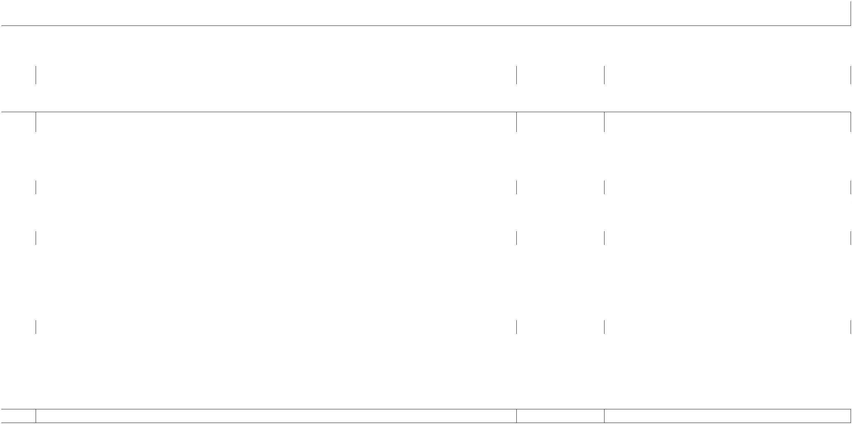

PČ Typ
Kód
Popis
MJ
M
Množství
8,000
J.cena [CZK]
1 400,00
Cena celkem [CZK]
Cenová soustava
13
K
767221004
Montáž výrobků z kompozitů zábradlí, kotveného na ocelovou konstrukci
11 200,00 CS ÚRS 2023 02
PP
Montáž výrobků z kompozitů zábradlí, kotveného na ocelovou konstrukci
https://podminky.urs.cz/item/CS_URS_2023_02/767221004
" "3.3+1.48+1.35+1.6+0.27 "D.2 Stavební řešení - nové zábradlí na ocelovém schodišti; délky
Online PSC
VV A8
8,000
14
K
63126081
zábradlí kompozitní - madlo, dvě vodorovné výplně, výška 1,1m
M
11,080
2 190,00
24 265,20 CS ÚRS 2023 02
PP
zábradlí kompozitní - madlo, dvě vodorovné výplně, výška 1,1m
https://podminky.urs.cz/item/CS_URS_2023_02/63126081
Poznámka k položce:
Online PSC
P
-
-
-
včetně okopové lišty
včetně spojovacího materiálu
horní madlo obdélníkový profil 62x50x6,4 mm, stojina zábradlí čtvercový profil 50x50x6,4 mm, vodorovné výplně kruhový profil 32x3 mm
VV A5
VV B5
VV C5
" "1.33+0.83+0.92 "D.2 Stavební řešení - nové zábradlí na železobetonové podestě; délka
3.3+1.48+1.35+1.6+0.27 "D.2 Stavební řešení - nové zábradlí na ocelovém schodišti; délky
"Celkem: "A5+B5
3,080
8,000
11,080
1
5
6
K
767591001
Montáž výrobků z kompozitů podlah nebo podest z pochůzných litých roštů hmotnosti do 15 kg/m2
M2
M2
1,928
980,00
1 889,44 CS ÚRS 2023 02
6 651,60
PP
Montáž výrobků z kompozitů podlah nebo podest z pochůzných litých roštů hmotnosti do 15 kg/m2
https://podminky.urs.cz/item/CS_URS_2023_02/767591001
" "1.454*1.326 "D.2 Stavební řešení - podesta nového schodiště; délka x šířka
Online PSC
VV A9
1,928
1
K
M631261.1
rošt kompozitní pochůzný litý 38x38mm
1,928
3 450,00
PP
rošt kompozitní pochůzný litý 38x38mm
Poznámka k položce:
-
-
-
-
-
protiskluzový povrch R13
reakce na oheň Level Bfl – S1
boční deska umožňující přišroubování ke schodnici
protikorozní odolnost, odolnost proti nárazu, odolnost vůči povětrnostním vlivům, odolnost vůči UV-záření
výška profilu 38 mm
P
17
K
R767995
Výroba ocelové nosné konstrukce
KG
524,744
1,570
380,00
199 402,72
PP
P
Výroba ocelové nosné konstrukce
Poznámka k položce:
-
včetně mořících a pasivačních prací
"
"2*(2*(0.1*0.1))*39.25 "D.2 Stavební řešení - patky podpěrných konzol; počet konzol x počet na konzolu x délka x šířka x
VV A32
hmotnost na m2
VV B32
VV C32
VV D32
VV E32
VV F32
VV G32
VV H32
VV I32
VV J32
2*(1.51+1.713)*10.5 "D.2 Stavební řešení - podpěrné konzoly U100; počet konzol x délky x hmotnost na mb
"Mezisoučet: "A32+B32
1.35*20 "D32.2 Stavební řešení - profil L180x75x10 (atyp) x hmotnost na mb
1.35*15 "D32.2 Stavební řešení - profil L120x80x10 x hmotnost na mb
2*1.478*25.3 "D32.2 Stavební řešení - profil U200, delší nosník podesty; počet x délka x hmotnost na mb
2*1.35*25.3 "D32.2 Stavební řešení - profil U200, kratší nosník podesty; počet x délka x hmotnost na mb
2*1.92*25.3 "D32.2 Stavební řešení - profil U200, schodnice horního ramene; počet x délka x hmotnost na mb
2*3.32*25.3 "D32.2 Stavební řešení - profil U200, schodnice spodního ramene; počet x délka x hmotnost na mb
"Celkem: "A32+B32+D32+E32+F32+G32+H32+I32
67,683
69,253
27,000
20,250
74,787
68,310
97,152
167,992
524,744
18
K
767995111
Montáž ostatních atypických zámečnických konstrukcí hmotnosti do 5 kg
KG
50,258
220,00
11 056,76 CS ÚRS 2023 02
PP
Montáž ostatních atypických zámečnických konstrukcí hmotnosti do 5 kg
Online PSC
https://podminky.urs.cz/item/CS_URS_2023_02/767995111
"
"(2+2)*0.07 "D.2 Stavební řešení - kotvení schodnic na konzoly - šrouby+matice+podložky; počet konzol x počet na konzolu
VV A10
0,280
x hmotnost na kus
VV B10
VV C10
VV D10
VV E10
VV F10
VV G10
VV H10
VV I10
VV J10
"Mezisoučet: "A10
0,280
5,480
1,900
0,936
0,428
8,744
25,333
15,901
50,258
5.48 "D.2 Stavební řešení, výpis zámečnických prvků - příslušenství schodiště - šroub vratový M8x160; počet
1.9 "D10.2 Stavební řešení, výpis zámečnických prvků - příslušenství schodiště - šroub vratový M8x35; počet
0.936 "D10.2 Stavební řešení, výpis zámečnických prvků - příslušenství schodiště - matice šestihranná M8; počet
0.428 "D10.2 Stavební řešení, výpis zámečnických prvků - příslušenství schodiště - podložka M8; počet
"Mezisoučet: "C10+D10+E10+F10
0.329*10*2*3.85 "D10.4 Detaily - profil L50x50x5 nástupní rameno; délka x počet x obě strany x hmotnost
0.295*7*2*3.85 "D10.4 Detaily - profil L50x50x5 výstupní rameno; délka x počet x obě strany x hmotnost
"Celkem: "A10+C10+D10+E10+F10+H10+I10
19
K
767995113
Montáž ostatních atypických zámečnických konstrukcí hmotnosti přes 10 do 20 kg
KG
191,680
160,00
30 668,80 CS ÚRS 2023 02
PP
Online PSC
Montáž ostatních atypických zámečnických konstrukcí hmotnosti přes 10 do 20 kg
https://podminky.urs.cz/item/CS_URS_2023_02/767995113
Strana 6 z 25
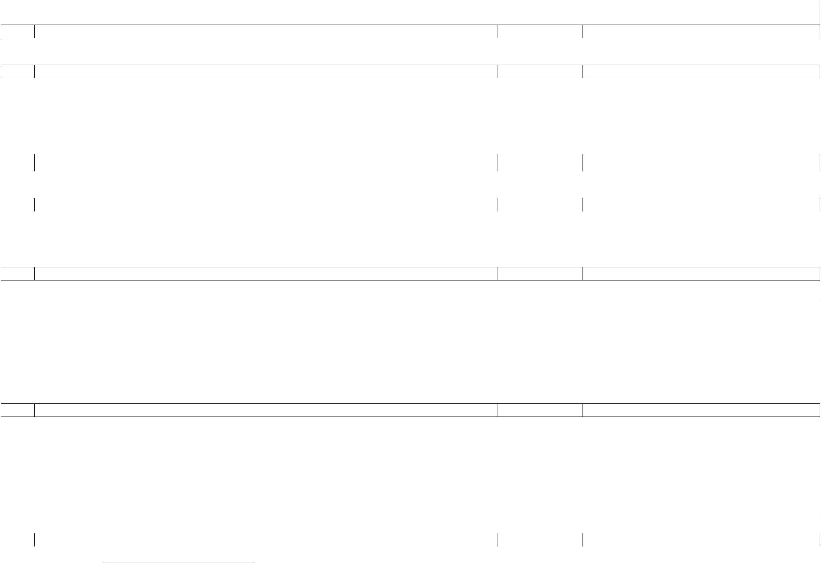

PČ Typ
Kód
Popis
MJ
KG
Množství
J.cena [CZK]
Cena celkem [CZK]
Cenová soustava
VV A11
" "(2*(1.2+0.317))*10*3.38 "D.4 Detaily - profil L43x43x5 nástupní rameno; délky x počet x hmotnost
(2*(1.2+0.283))*7*3.38 "D.4 Detaily - profil L43x43x5 výstupní rameno; délky x počet x hmotnost
(2*(1.466+1.338))*3.38 "D.4 Detaily - profil L43x43x5 podesta; délky x hmotnost
"Celkem: "A11+B11+C11
102,549
70,176
18,955
VV B11
VV C11
VV D11
191,680
20
K
767995114
Montáž ostatních atypických zámečnických konstrukcí hmotnosti přes 20 do 50 kg
116,095
170,00
19 736,15 CS ÚRS 2023 02
PP
Montáž ostatních atypických zámečnických konstrukcí hmotnosti přes 20 do 50 kg
Online PSC
https://podminky.urs.cz/item/CS_URS_2023_02/767995114
"
"2*(2*(0.1*0.1))*39.25 "D.2 Stavební řešení - patky podpěrných konzol; počet konzol x počet na konzolu x délka x šířka x
VV A12
1,570
hmotnost na m2
VV B12
VV C12
VV D12
VV E12
2*(1.51+1.713)*10.5 "D.2 Stavební řešení - podpěrné konzoly U100; počet konzol x délky x hmotnost na mb
"Mezisoučet: "A12+B12
46.842 "D12.2 Stavební řešení, výpis zámečnických prvků - nová uzamykatelná vstupní branka
"Celkem: "A12+B12+D12
67,683
69,253
46,842
116,095
21
K
767995117
Montáž ostatních atypických zámečnických konstrukcí hmotnosti přes 250 do 500 kg
KG
455,491
80,00
36 439,28 CS ÚRS 2023 02
PP
Montáž ostatních atypických zámečnických konstrukcí hmotnosti přes 250 do 500 kg
Online PSC
VV A13
VV B13
VV C13
VV D13
VV E13
VV F13
VV G13
https://podminky.urs.cz/item/CS_URS_2023_02/767995117
" "2*3.32*25.3 "D.2 Stavební řešení - profil U200, schodnice spodního ramene; počet x délka x hmotnost na mb
1.35*20 "D.2 Stavební řešení - profil L180x75x10 (atyp) x hmotnost na mb
167,992
27,000
20,250
74,787
68,310
97,152
455,491
1.35*15 "D.2 Stavební řešení - profil L120x80x10 x hmotnost na mb
2*1.478*25.3 "D13.2 Stavební řešení - profil U200, delší nosník podesty; počet x délka x hmotnost na mb
2*1.35*25.3 "D13.2 Stavební řešení - profil U200, kratší nosník podesty; počet x délka x hmotnost na mb
2*1.92*25.3 "D13.2 Stavební řešení - profil U200, schodnice horního ramene; počet x délka x hmotnost na mb
"Celkem: "A13+B13+C13+D13+E13+F13
22
23
24
25
K
M130107
ocel profilová jakost nerez 1.4301 průřez U (UPN) 100
M
M2
M
6,446
540,00
4 850,00
240,00
3 480,84
194,00
PP
ocel profilová jakost nerez 1.4301 průřez U (UPN) 100
Poznámka k položce:
Hmotnost: 10,60 kg/m
P
-
přesná geometri dle D.2 Stavební řešení
VV A17
" "2*(1.51+1.713) "D.2 Stavební řešení - podpěrné konzoly U100; počet konzol x délky
6,446
K
M136112
plech ocelový hladký jakost nerez 1.4301 tl 5mm tabule
0,040
PP
plech ocelový hladký jakost nerez 1.4301 tl 5mm tabule
Poznámka k položce:
Hmotnost 39,25 kg/m2
P
-
přesná geometri dle D.2 Stavební řešení
VV A22
" "2*(2*(0.1*0.1)) "D.2 Stavební řešení - patky podpěrných konzol; počet konzol x počet na konzolu x délka x šířka
0,040
K
M130105
úhelník ocelový nerovnostranný jakost nerez 1.4301 180x75x10mm
1,350
324,00
PP
úhelník ocelový nerovnostranný jakost nerez 1.4301 180x75x10mm
Poznámka k položce:
Hmotnost 20 kg/m
P
-
přesná geometri dle D.2 Stavební řešení
VV A16
" "1.35 "D.2 Stavební řešení - profil L180x75x10 (atyp)
1,350
K
M130111
úhelník ocelový rovnostranný jakost nerez 1.4301 43x43x5mm
M
56,710
550,00
31 190,50
PP
úhelník ocelový rovnostranný jakost nerez 1.4301 43x43x5mm
Poznámka k položce:
P
-
hmotnost 3,38 kg/m
VV A20
VV B20
VV C20
VV D20
" "(2*(1.2+0.317))*10 "D.4 Detaily - profil L43x43x5 nástupní rameno; délky x počet
(2*(1.2+0.283))*7 "D.4 Detaily - profil L43x43x5 výstupní rameno; délky x počet
(2*(1.466+1.338)) "D.4 Detaily - profil L43x43x5 podesta; délky
"Celkem: "A20+B20+C20
30,340
20,762
5,608
56,710
2
6
7
K
M130112
úhelník ocelový rovnostranný jakost nerez 1.4301 50x50x5mm
M
M
10,710
810,00
8 675,10
9 180,00
PP
úhelník ocelový rovnostranný jakost nerez 1.4301 50x50x5mm
Poznámka k položce:
P
-
hmotnost 3,85 kg/m
VV A21
VV B21
VV C21
" "0.329*10*2 "D.4 Detaily - profil L50x50x5 nástupní rameno; délka x počet x obě strany
0.295*7*2 "D.4 Detaily - profil L50x50x5 výstupní rameno; délka x počet x obě strany
"Celkem: "A21+B21
6,580
4,130
10,710
2
K
M130110
úhelník ocelový nerovnostranný jakost nerez 1.4301 120x80x10mm
1,350
6 800,00
PP
úhelník ocelový nerovnostranný jakost nerez 1.4301 120x80x10mm
Strana 7 z 25
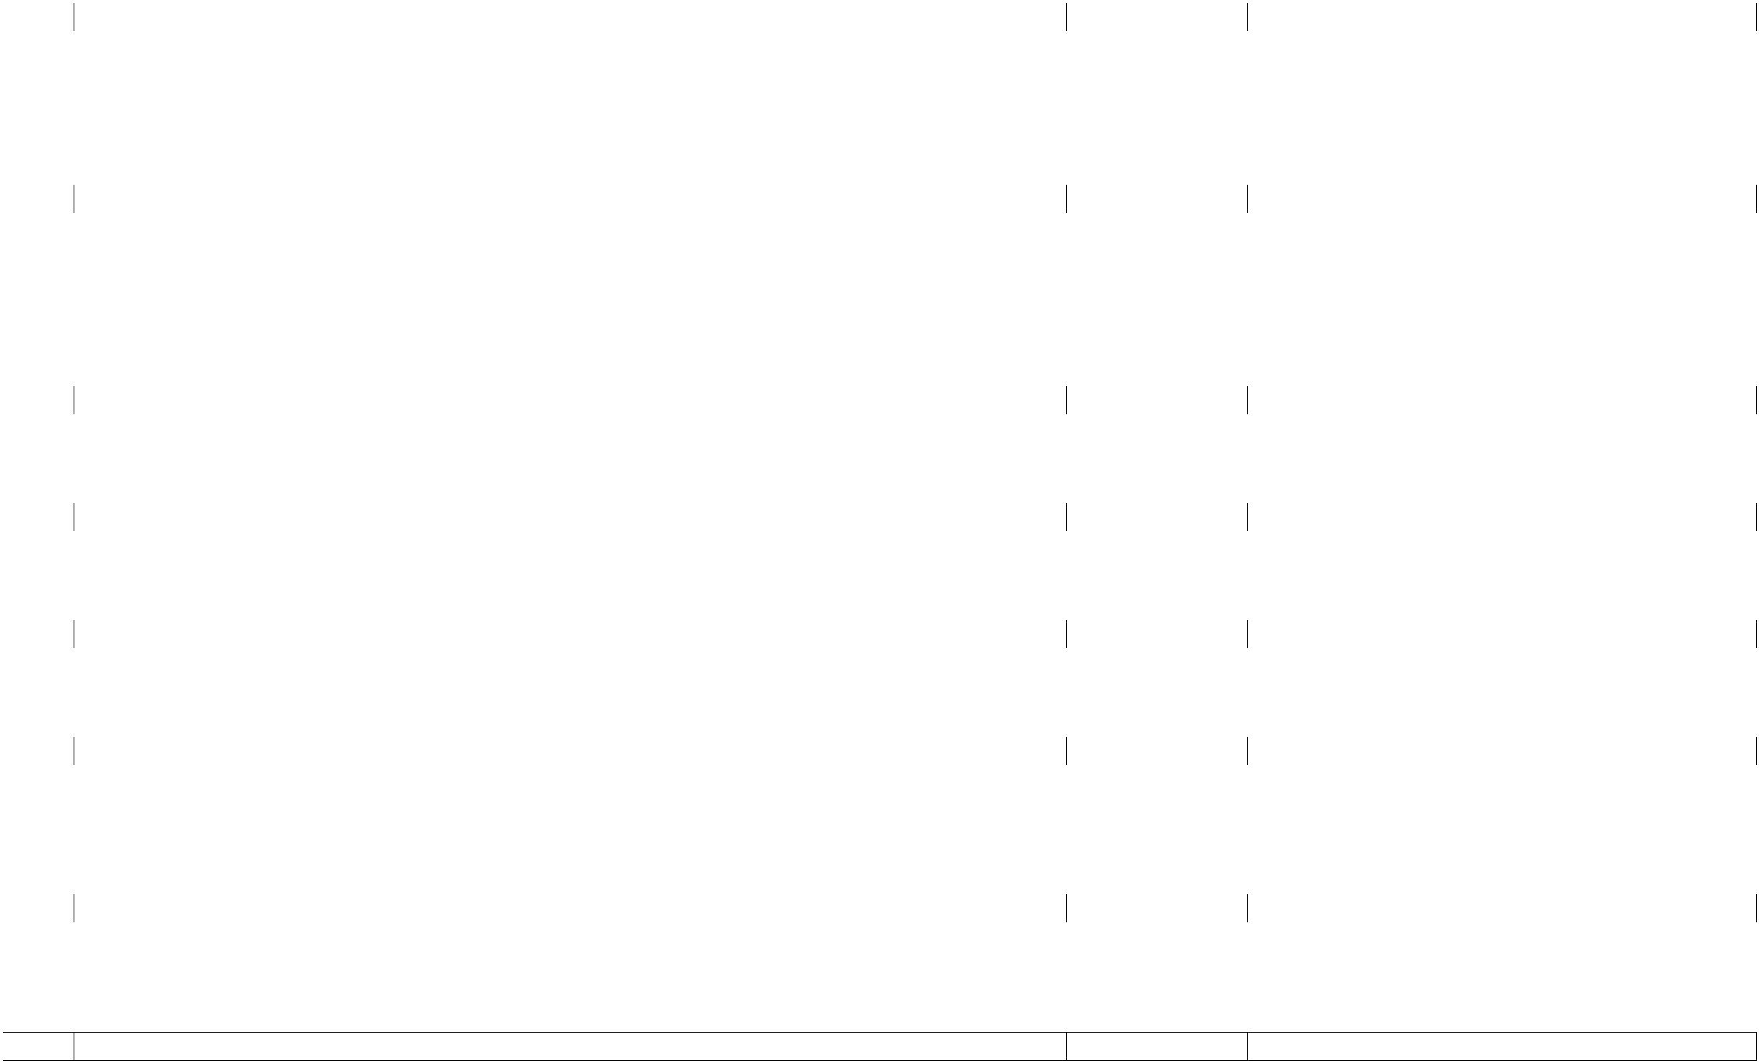

PČ Typ
Kód
Popis
MJ
M
Množství
J.cena [CZK]
Cena celkem [CZK]
Cenová soustava
Poznámka k položce:
Hmotnost: 15,00 kg/m
P
-
přesná geometri dle D.2 Stavební řešení
VV A19
" "1.35 "D.2 Stavební řešení - profil L120x80x10
1,350
28
K
M130108
ocel profilová jakost nerez 1.43014 průřez U (UPN) 200
16,136
990,00
15 974,64
PP
ocel profilová jakost nerez 1.43014 průřez U (UPN) 200
Poznámka k položce:
P
Hmotnost: 25,30 kg/m
-
přesná geometri dle D.2 Stavební řešení
VV A18
VV B18
VV C18
VV D18
VV E18
" "2*3.32 "D.2 Stavební řešení - profil U200, schodnice spodního ramene; počet x délka
2*1.478 "D.2 Stavební řešení - profil U200, delší nosník podesty; počet x délka
2*1.35 "D.2 Stavební řešení - profil U200, kratší nosník podesty; počet x délka
2*1.92 "D18.2 Stavební řešení - profil U200, schodnice horního ramene; počet x délka
"Celkem: "A18+B18+C18+D18
6,640
2,956
2,700
3,840
16,136
1
KUS
00
29
K
M309091
šroub nerezový se šestihrannou hlavou M12x35mm - materiál nerez A2
0,040
3 600,00
144,00
PP
šroub nerezový se šestihrannou hlavou M12x35mm - materiál nerez A2
Poznámka k položce:
P
-
materál nerez A2
VV A24
" "(2+2)/100 "D.2 Stavební řešení - kotvení schodnic na konzoly - šrouby; počet konzol x počet na konzolu
0,040
1
KUS
00
30
31
32
K
M309092
šroub vratový M8x160mm, materiál nerez A2
1,000
37,00
40,00
8,00
37,00
40,00
PP
VV A25
šroub vratový M8x160mm, materiál nerez A2
" "100/100 "D.2 Stavební řešení, výpis zámečnických prvků - příslušenství schodiště - šroub vratový M8x160; počet
1,000
100
K
M309093
šroub vratový M8x35mm, materiál nerez A2
1,000
KUS
PP
VV A26
šroub vratový M8x35mm, materiál nerez A2
" "100/100 "D.2 Stavební řešení, výpis zámečnických prvků - příslušenství schodiště - šroub vratový M8x35; počet
1,000
100
K
31111017
matice nerezová šestihranná M8
2,000
16,00 CS ÚRS 2023 02
28,00 CS ÚRS 2023 02
24,00 CS ÚRS 2023 02
72,00 CS ÚRS 2023 02
KUS
PP
matice nerezová šestihranná M8
https://podminky.urs.cz/item/CS_URS_2023_02/31111017
Poznámka k položce:
Online PSC
P
-
materiál nerez A2
VV A2
" "200/100 "D.2 Stavební řešení, výpis zámečnických prvků - příslušenství schodiště - matice šestihranná M8; počet
2,000
1
KUS
00
33
34
35
36
K
31120004
podložka DIN 125-A ZB D 8mm
4,000
7,00
600,00
PP
podložka DIN 125-A ZB D 8mm
https://podminky.urs.cz/item/CS_URS_2023_02/31120004
Poznámka k položce:
Online PSC
P
-
materiál nerez A2
VV A3
" "400/100 "D.2 Stavební řešení, výpis zámečnických prvků - příslušenství schodiště - podložka M8; počet
4,000
100
K
31111013
matice nerezová šestihranná M12
0,040
KUS
PP
matice nerezová šestihranná M12
https://podminky.urs.cz/item/CS_URS_2023_02/31111013
Poznámka k položce:
Online PSC
P
-
materiál nerez A2 DIN934
VV A1
" "(2+2)/100 "D.2 Stavební řešení - kotvení schodnic na konzoly - matice; počet konzol x počet na konzolu
0,040
100
K
31121022
podložka nerezová 12 DIN 9021
0,080
900,00
KUS
PP
podložka nerezová 12 DIN 9021
https://podminky.urs.cz/item/CS_URS_2023_02/31121022
Poznámka k položce:
Online PSC
P
-
materiál nerez A2 DIN125A
VV A4
" "2*(2+2)/100 "D.2 Stavební řešení - kotvení schodnic na konzoly - podložky; 2ks x počet konzol x počet na konzolu
uzamykatelná branka z trubkových ocelových profilů, materiál ocel S235, stavební otvor výška 1,1 m, šířka 1,2
m, povrchová úprava lakovaný pozink RAL 8017 (čoko
0,080
K
M553423
KUS
1,000
8 000,00
8 000,00
uzamykatelná branka z trubkových ocelových profilů, materiál ocel S235, stavební otvor výška 1,1 m, šířka 1,2 m, povrchová úprava lakovaný
pozink RAL 8017 (čokoládově hnědá) - dodávka materiálu a výroba
PP
Strana 8 z 25
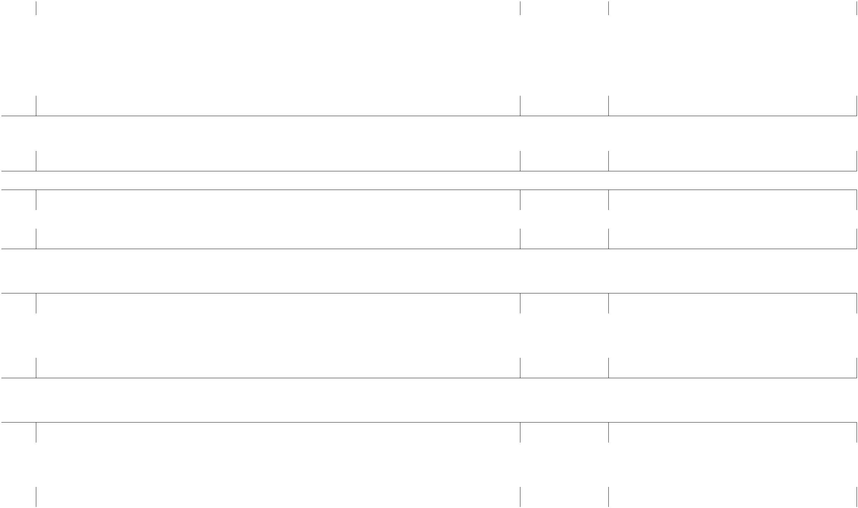

PČ Typ
Kód
Popis
MJ
KG
T
Množství
J.cena [CZK]
Cena celkem [CZK]
Cenová soustava
Poznámka k položce:
geometrie dle D.2 Stavební řešení a výpisu zámečnických prvků
P
-
VV A27
" "1 "D.2 Stavební řešení - nová uzamykatelná vstupní branka
1,000
3
7
8
K
767996701
Demontáž ostatních zámečnických konstrukcí řezáním o hmotnosti jednotlivých dílů do 50 kg
670,000
36,00
24 120,00 CS ÚRS 2023 02
15 673,80 CS ÚRS 2023 02
PP
Demontáž ostatních zámečnických konstrukcí řezáním o hmotnosti jednotlivých dílů do 50 kg
https://podminky.urs.cz/item/CS_URS_2023_02/767996701
" "670 "D.1 TZ - Celková hmotnost ocelového materiálu určená k demontáži
Přesun hmot pro zámečnické konstrukce stanovený z hmotnosti přesunovaného materiálu vodorovná dopravní
vzdálenost do 50 m v objektech výšky přes 6 do 12 m
Přesun hmot pro zámečnické konstrukce stanovený z hmotnosti přesunovaného materiálu vodorovná dopravní vzdálenost do 50 m v objektech
výšky přes 6 do 12 m
Online PSC
VV A14
670,000
26,123
3
K
998767102
600,00
170,00
PP
Online PSC
https://podminky.urs.cz/item/CS_URS_2023_02/998767102
D
9
Ostatní konstrukce a práce, bourání
17 300,00
Kotvy mechanické M 10 dl 130 mm pro střední zatížení do betonu, ŽB nebo kamene s vyvrtáním otvoru -
1
K
R9539451
KUS
KUS
14,000
2 380,00
materiál nerez A2
PP
P
Kotvy mechanické M 10 dl 130 mm pro střední zatížení do betonu, ŽB nebo kamene s vyvrtáním otvoru - materiál nerez A2
Poznámka k položce:
-
včetně podložky a matice
VV A34
VV B34
VV C34
" "2*4 "D.2 Stavební řešení - kotvení sloupků nového zábradlí u vstupní branky; počet sloupků x počet na sloupek
3*2 "D.2 Stavební řešení - kotvení sloupků nového zábradlí na podestě; počet sloupků x počet na sloupek
"Celkem: "A34+B34
8,000
6,000
14,000
Kotvy chemické s vyvrtáním otvoru do betonu, železobetonu nebo tvrdého kamene chemická patrona, velikost
2
K
R9539612
12,000
190,00
2 280,00
M 12, hloubka 200 mm
PP
Kotvy chemické s vyvrtáním otvoru do betonu, železobetonu nebo tvrdého kamene chemická patrona, velikost M 12, hloubka 200 mm
VV A35
" "2*2 "D.2 Stavební řešení - kotvení schodšťového ramene na železobetonové podestě; počet schodnic x počet na schodnici
4,000
VV B35
VV C35
VV D35
2*2 "D.2 Stavební řešení - kotvení schodšťového ramene, spodní konzola; počet patek x počet na patku
2*2 "D.2 Stavební řešení - kotvení schodšťového ramene, horní konzola; počet patek x počet na patku
"Celkem: "A35+B35+C35
4,000
4,000
12,000
3
4
K
R953965
Kotvy chemické s vyvrtáním otvoru kotevní šrouby pro chemické kotvy, velikost M 12, délka 250 mm
KUS
12,000
220,00
2 640,00
PP
Kotvy chemické s vyvrtáním otvoru kotevní šrouby pro chemické kotvy, velikost M 12, délka 250 mm
Poznámka k položce:
- materiál nerez A2
P
-
včetně podložky a matice
Teleskopická hydraulická montážní plošina na samohybném podvozku, s otočným košem výšky zdvihu do 8 m SOUB
K
R9454121
1,000
10 000,00
10 000,00
-
použití po celou dobu stavby
OR
PP
D
Teleskopická hydraulická montážní plošina na samohybném podvozku, s otočným košem výšky zdvihu do 8 m - použití po celou dobu stavby
997
Přesun sutě
1 474,00
5
6
K
R997003
Vodorovné přemístění demontovaného kovového šrotu vč. likvidace dle platné legislativy
T
0,670
0,670
2 200,00
405,00
1 474,00
PP
VV A37
Vodorovné přemístění demontovaného kovového šrotu vč. likvidace dle platné legislativy
" "0.670 "D.1 TZ - Celková hmotnost ocelového materiálu určená k demontáži
D
998
Přesun hmot
1,62
K
998322011
Přesun hmot pro objekty hráze přehradní zděné, betonové, železobetonové dopravní vzdálenost do 500 m
T
0,004
1,62 CS ÚRS 2023 02
PP
Online PSC
Přesun hmot pro objekty hráze přehradní zděné, betonové, železobetonové dopravní vzdálenost do 500 m
https://podminky.urs.cz/item/CS_URS_2023_02/998322011
Strana 9 z 25
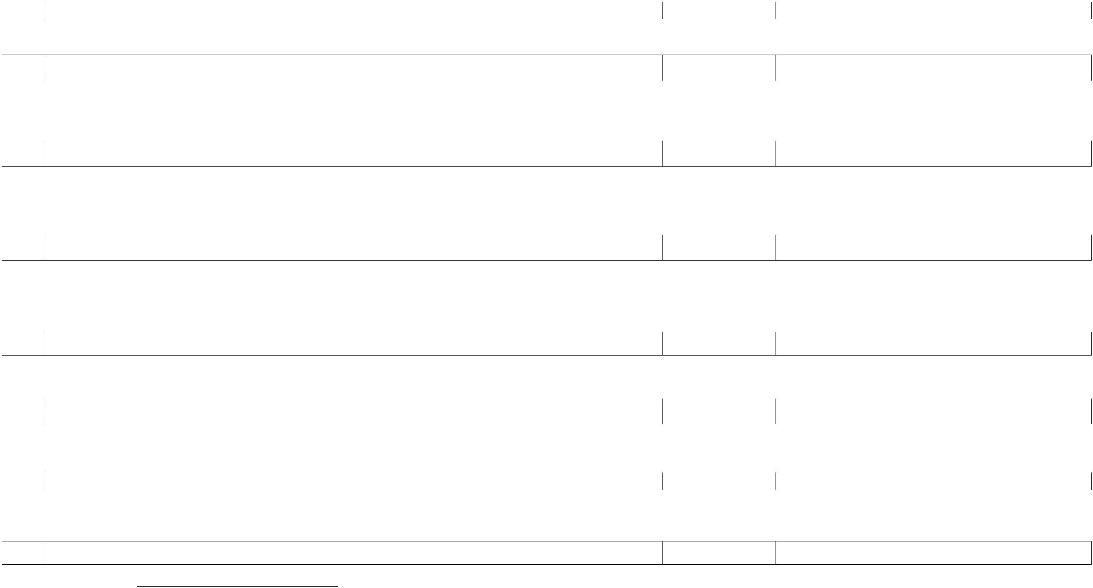

KRYCÍ LIST SOUPISU PRACÍ
Stavba:
VD Stráž pod Ralskem - přístupová lávka do strojovny
Objekt:
VON - Vedlejší a ostatní náklady
KSO:
Místo:
CC-CZ:
Datum:
5. 3. 2024
Zadavatel:
Zhotovitel:
Projektant:
Zpracovatel:
Poznámka:
IČ:
DIČ:
IČ:
DIČ:
IČ:
DIČ:
IČ:
DIČ:
Cena bez DPH
85 000,00
Základ daně
85 000,00
0,00
Sazba daně
Výše daně
17 850,00
0,00
DPH základní
snížená
21,00%
15,00%
Cena s DPH
v
CZK
102 850,00
Strana 10 z 25

REKAPITULACE ČLENĚNÍ SOUPISU PRACÍ
Stavba:
VD Stráž pod Ralskem - přístupová lávka do strojovny
Objekt:
VON - Vedlejší a ostatní náklady
Místo:
Datum:
5. 3. 2024
Zadavatel:
Zhotovitel:
Projektant:
Zpracovatel:
Kód dílu - Popis
Cena celkem [CZK]
Náklady stavby celkem
85 000,00
25 000,00
50 000,00
10 000,00
A 0 - Ostaní náklady spojené s realizací stavby
VRN3 - Zařízení staveniště
VRN4 - Inženýrská činnost
Strana 11 z 25

SOUPIS PRACÍ
Stavba:
VD Stráž pod Ralskem - přístupová lávka do strojovny
Objekt:
VON - Vedlejší a ostatní náklady
Místo:
Datum:
5. 3. 2024
Zadavatel:
Zhotovitel:
Projektant:
Zpracovatel:
PČ Typ
Kód
Popis
MJ
Množství
J.cena [CZK]
Cena celkem [CZK]
Cenová soustava
Náklady soupisu celkem
85 000,00
D
A 0
Ostaní náklady spojené s realizací stavby
25 000,00
1
2
K
OST 1
ostatní náklady před zahájením stavby
KPL
1,000
5 000,00
5 000,00
PP
P
ostatní náklady před zahájením stavby
Poznámka k položce:
-
náklady na doplnění Havarijního plánu, který bude předložen městu a vodoprávnímu úřadu
- náklady na doplnění Povodňového plánu, který bude předložen městu a vodoprávnímu úřadu
-
-
zpracování technologických postupů a plánů kontrol
pasportizace veškerých objektů dotčených stavební činností před zahajením stavby
K
OST 2
ostatní náklady v průběhu realizace a po realizaci stavby
KPL
1,000
5 000,00
5 000,00
PP
ostatní náklady v průběhu realizace a po realizaci stavby
Poznámka k položce:
-
fotografická dokumentace veškerých konstrukcí, které budou v průběhu výstavby skryty nebo zakryty, vč. opatření této fotodokumentace
datem a popisem jednotlivých záběrů, uložení na CD.
a všechna další nutné náklady k řádnému a úplnému zhotovení předmětu díla zřejmé ze zadávací dokumentace
-
-
-
číštění komunikací a vozidel vyjíždějících ze stavby během výstavby
pasportizace stavbou dotčených ploch a objektů po stavbě
dílenská dokumentace
P
- dokumentace skutečného provedení stavby dle vyhlášky č. 499/2006 Sb., v platném znění, ve trojím vyhotovení - v českém jazyce, z toho 2
paré v listinné podobě a 1 paré v digitální verzi v editovatelném tvaru, formátu *.doc, *.xls a *.dwg (WORD, EXCEL a AUTOCAD).
-
DSPS bude obsahovat kompletní výkresy skutečného provedení a kompletní seznam použitých materiálů. Všechny změny a rozdíly v
provedení díla oproti schválené dokumentaci pro provedení stavby odsouhlasené objednatelem stavby a provedené během výstavby budou
zhotovitelem ve výkresech v dokumentaci pro provedení stavby po jejich realizaci jasně a srozumitelně vyznačeny. Výkresy a dokumentace
beze změn v provedení, budou opatřeny nad rozpiskou výkresu poznámkou “Beze změn”. Všechny takto postupně odevzdané výkresy
skutečného provedení stavby budou opatřeny razítkem a podpisem oprávněné osoby za zhotovitele a zřetelným označením “Výkres
skutečného provedení“.
3
K
R29121101
Zřízení a odstranění zpevněných ploch na ZS
KPL
1,000
5 000,00
5 000,00
PP
P
Zřízení a odstranění zpevněných ploch na ZS
Poznámka k položce:
-
včetně uvedení dotčených komunikací do původního stavu
4
5
K
R0324030
R0324031
Provizorní žebřík, zaháknutý na stávajícím zábradlí kvůli přístupu d ostrojovny po dobu stavby
KUS
KUS
1,000
1,000
7 000,00
3 000,00
7 000,00
3 000,00
PP
Provizorní žebřík, zaháknutý na stávajícím zábradlí kvůli přístupu d ostrojovny po dobu stavby
K
Školení na práci ve výškách a jištění pro 1 osobu (pro využití provizorního žebříku)
PP
Školení na práci ve výškách a jištění pro 1 osobu (pro využití provizorního žebříku)
D
VRN3
Zařízení staveniště
50 000,00
PP:
6
K
032103001
- 1x havarijní souprava OIL 240 (obsah soupravy: nádoba 240l, Algasorb 30kgm, 50 x rohož,
KPL
1,000
15 000,00
15 000,00
5x nohavice, 5x polštář, 200x utěrka NT, 1x lopatka a smeták,
Strana 12 z 25
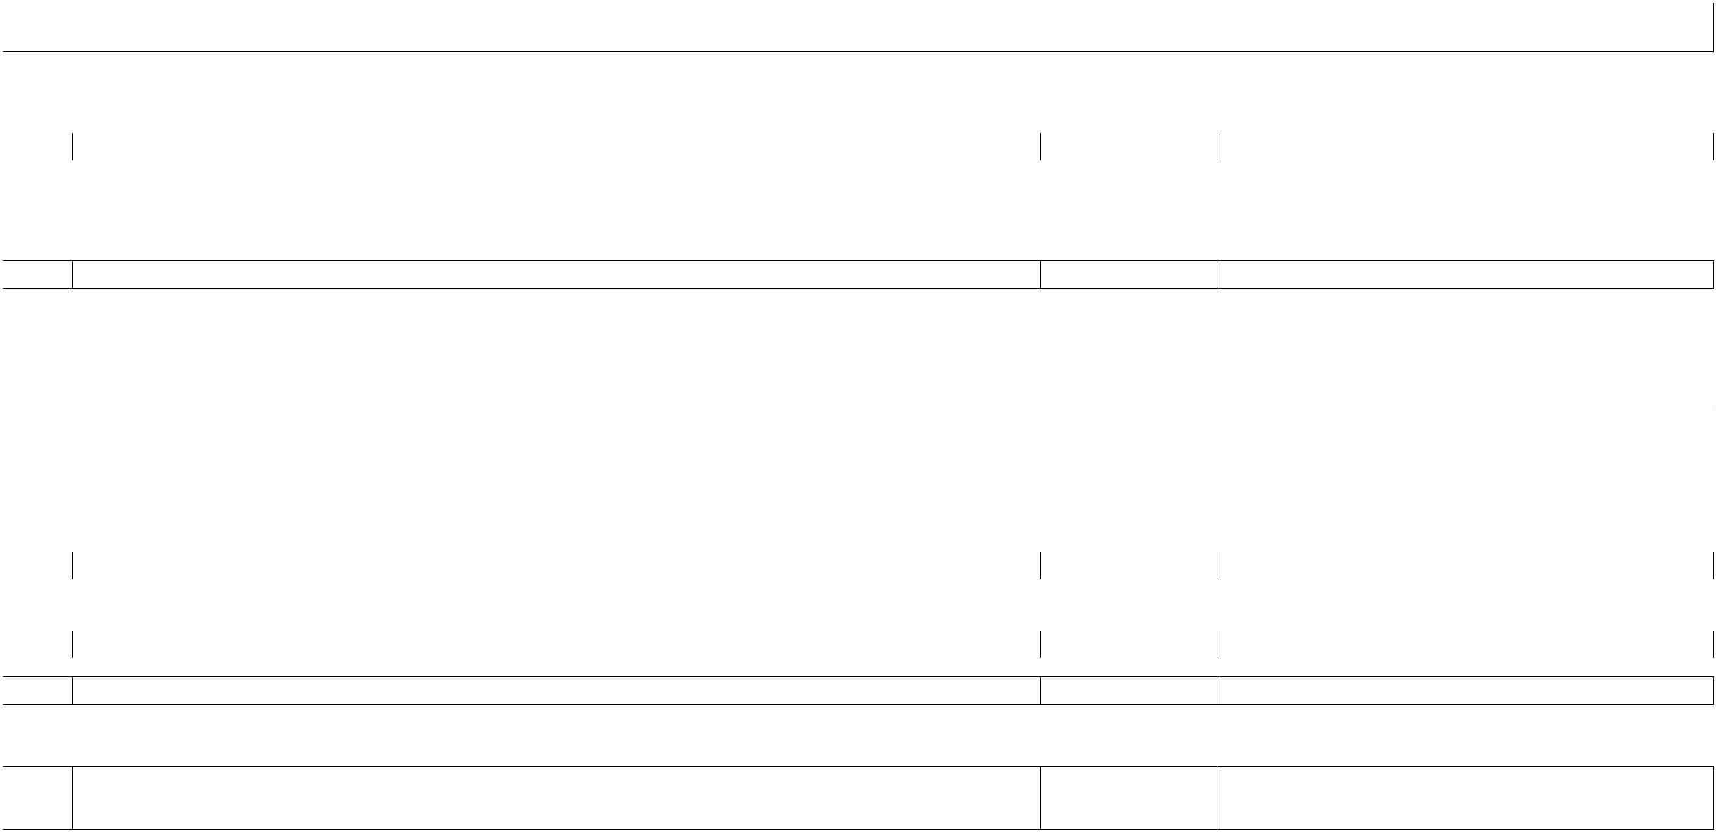

PČ Typ
Kód
Popis
MJ
Množství
J.cena [CZK]
Cena celkem [CZK]
Cenová soustava
PP:
-
1x havarijní souprava OIL 240 (obsah soupravy: nádoba 240l, Algasorb 30kgm, 50 x rohož,
5x nohavice, 5x polštář, 200x utěrka NT, 1x lopatka a smeták, 5x PE pytel, 5x výstražná nálepka, 2x rukavice
Havarijní souprava UNV 60:
1x sud 120 litrů, 20x rohož, 8x nohavice, 10kg OI-Ex "82", 5x utěrka, 2x polštář, 1x rukavice,
x brýle, 2x PE pytel, 2x výstr. nálepka, absorpční schopnost 150 litrů
-
1
PP
Norná stěna EKNS 220 H (4ks, rozměr 0,13 x 3 m) nebo enviromentální typ PEpytle 120 l - 10ks
ruční nářadí (sekyra, pila, krumpáč, lopata, palice)
zásoba řeziva (prkna, latě, trámy) - jednotky kusů
lahve pro odběr vzorků (prachovnice se širokým hrdlem o objemu 1,25 l) - 5ks
7
K
034103000
Zařízení staveniště zabezpečení staveniště energie pro zařízení staveniště
KPL
1,000
15 000,00
15 000,00
PP
Zařízení staveniště zabezpečení staveniště energie pro zařízení staveniště
Poznámka k položce:
P
-
nezbytné vnitrostaveništní rozvody energie vč. zajištění jejich zdrojů
8
9
K
034403000
R 03000
Zařízení staveniště zabezpečení staveniště dopravní značení na staveništi
KPL
KPL
1,000
1,000
5 000,00
5 000,00
PP
Zařízení staveniště zabezpečení staveniště dopravní značení na staveništi
K
Zřízení, provoz a nasledná likvidace provozního zařízení staveniště vč. označení a oplocení
15 000,00
15 000,00
PP
Zřízení, provoz a nasledná likvidace provozního zařízení staveniště vč. označení a oplocení
Poznámka k položce:
P
- včetně oplocení zařízení staveniště, WC, stavební buňky a informačních tabulí, tabulek zákazu vstupu, zabezpečení energií pro zařízení
staveniště, včetně osvětlení staveniště, včetně uvedení místa zřízení staveniště po jeho odstranění do původního stavu
D
VRN4
Inženýrská činnost
10 000,00
1
0
K
045303000
Koordinační činnost
KPL
KPL
1,000
1,000
5 000,00
5 000,00
5 000,00
PP
Koordinační činnost
Poznámka k položce:
- inženýrské činnosti na staveništi a zpracování stavbou vyvolaných dokladů
P
-
zajištění opatření vyplývajících z potřeb plnění opatření dle plánu BOZP
11
K
049002000
Ostatní inženýrská činnost
5 000,00
PP
Ostatní inženýrská činnost
Poznámka k položce:
-
veškeré náklady související s plněním všech podmínek pro stavbu zajištěných stavebních povolení, zajištění veškerých rozhodnutí a
souhlasů nutných pro realizaci stavby (jako např. stavební povolení pro zařízení staveniště, DIO)
DIO obsahuje veškeré nutné náklady na projednání, realizaci, udržování a konečnou likvidaci opatření popsaných v DIO včetně úhrady
nákladů vyžadovaných dopravcem dle zpracovaného DIO
P
-
Strana 13 z 25
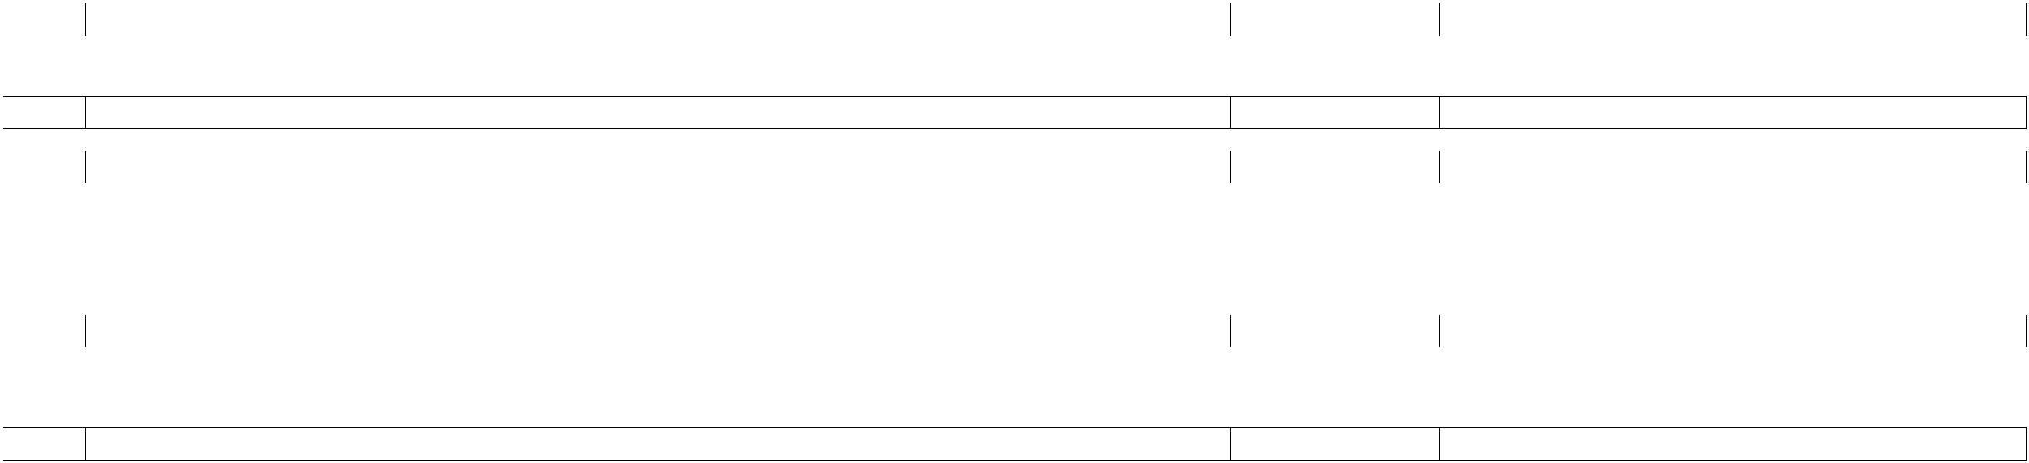

SEZNAM FIGUR
Kód:
SoD
Stavba:
VD Stráž pod Ralskem - přístupová lávka do strojovny
Datum:
5. 3. 2024
Kód
Popis
MJ
Výměra
SO 01
Lávka do strojovny
A1
A1
0,040
0,040
0,280
0,280
A1
" "(2+2)/100 "D.2 Stavební řešení - kotvení schodnic na konzoly - matice; počet konzol x počet na konzolu
A10
A10
A10
" "(2+2)*0.07 "D.2 Stavební řešení - kotvení schodnic na konzoly - šrouby+matice+podložky; počet konzol x počet na konzolu x hmotnost na kus
Použití figury:
7
67995111
Montáž ostatních atypických zámečnických konstrukcí hmotnosti do 5 kg
KG
KG
KG
KG
50,258
A11
A11
102,549
A11
" "(2*(1.2+0.317))*10*3.38 "D.4 Detaily - profil L43x43x5 nástupní rameno; délky x počet x hmotnost
102,549
Použití figury:
767995113
Montáž ostatních atypických zámečnických konstrukcí hmotnosti přes 10 do 20 kg
191,680
1,570
1,570
A12
A12
A12
" "2*(2*(0.1*0.1))*39.25 "D.2 Stavební řešení - patky podpěrných konzol; počet konzol x počet na konzolu x délka x šířka x hmotnost na m2
Použití figury:
767995114
Montáž ostatních atypických zámečnických konstrukcí hmotnosti přes 20 do 50 kg
116,095
167,992
167,992
A13
A13
A13
" "2*3.32*25.3 "D.2 Stavební řešení - profil U200, schodnice spodního ramene; počet x délka x hmotnost na mb
Použití figury:
767995117
Montáž ostatních atypických zámečnických konstrukcí hmotnosti přes 250 do 500 kg
455,491
670,000
670,000
1,350
1,350
A14
A14
A14
" "670 "D.1 TZ - Celková hmotnost ocelového materiálu určená k demontáži
A16
A16
A16
" "1.35 "D.2 Stavební řešení - profil L180x75x10 (atyp)
A17
A17
6,446
6,446
A17
" "2*(1.51+1.713) "D.2 Stavební řešení - podpěrné konzoly U100; počet konzol x délky
A18
A18
6,640
6,640
A18
" "2*3.32 "D.2 Stavební řešení - profil U200, schodnice spodního ramene; počet x délka
Použití figury:
Strana 14 z 25
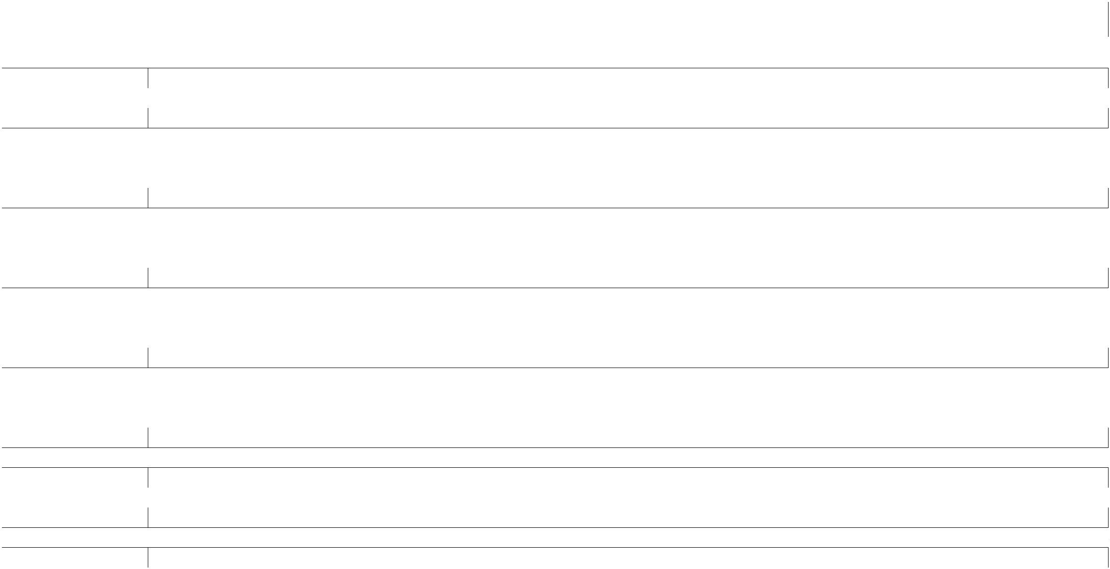

Kód
Popis
MJ
Výměra
M130108
A19
A19
ocel profilová jakost nerez 1.43014 průřez U (UPN) 200
M
16,136
1,350
1,350
A19
" "1.35 "D.2 Stavební řešení - profil L120x80x10
A2
A2
2,000
2,000
A2
" "200/100 "D.2 Stavební řešení, výpis zámečnických prvků - příslušenství schodiště - matice šestihranná M8; počet
A20
A20
A20
30,340
30,340
" "(2*(1.2+0.317))*10 "D.4 Detaily - profil L43x43x5 nástupní rameno; délky x počet
Použití figury:
M130111
A21
úhelník ocelový rovnostranný jakost nerez 1.4301 43x43x5mm
M
M
56,710
6,580
6,580
A21
A21
" "0.329*10*2 "D.4 Detaily - profil L50x50x5 nástupní rameno; délka x počet x obě strany
Použití figury:
M130112
A22
úhelník ocelový rovnostranný jakost nerez 1.4301 50x50x5mm
10,710
0,040
0,040
A22
A22
" "2*(2*(0.1*0.1)) "D.2 Stavební řešení - patky podpěrných konzol; počet konzol x počet na konzolu x délka x šířka
A24
A24
0,040
0,040
A24
" "(2+2)/100 "D.2 Stavební řešení - kotvení schodnic na konzoly - šrouby; počet konzol x počet na konzolu
A25
A25
1,000
1,000
A25
" "100/100 "D.2 Stavební řešení, výpis zámečnických prvků - příslušenství schodiště - šroub vratový M8x160; počet
A26
A26
1,000
1,000
A26
" "100/100 "D.2 Stavební řešení, výpis zámečnických prvků - příslušenství schodiště - šroub vratový M8x35; počet
A27
A27
1,000
1,000
A27
" "1 "D.2 Stavební řešení - nová uzamykatelná vstupní branka
A28
A28
10,000
10,000
4,000
4,000
A28
" "10 "D.2 Stavební řešení - nové zábradlí na železobetonové podestě; dolní rameno
A3
A3
A3
" "400/100 "D.2 Stavební řešení, výpis zámečnických prvků - příslušenství schodiště - podložka M8; počet
A30
A30
7,000
7,000
A30
" "7 "D.2 Stavební řešení - nové zábradlí na železobetonové podestě; horní rameno
A31
A31
10,000
10,000
A31
" "10 "D.2 Stavební řešení - nové zábradlí na železobetonové podestě; dolní rameno
Použití figury:
R7672110
A32
Montáž výrobků z kompozitů schodišťových stupňů z pochůzných litých roštů délky do 12000 mm
KUS
17,000
A32
1,570
Strana 15 z 25
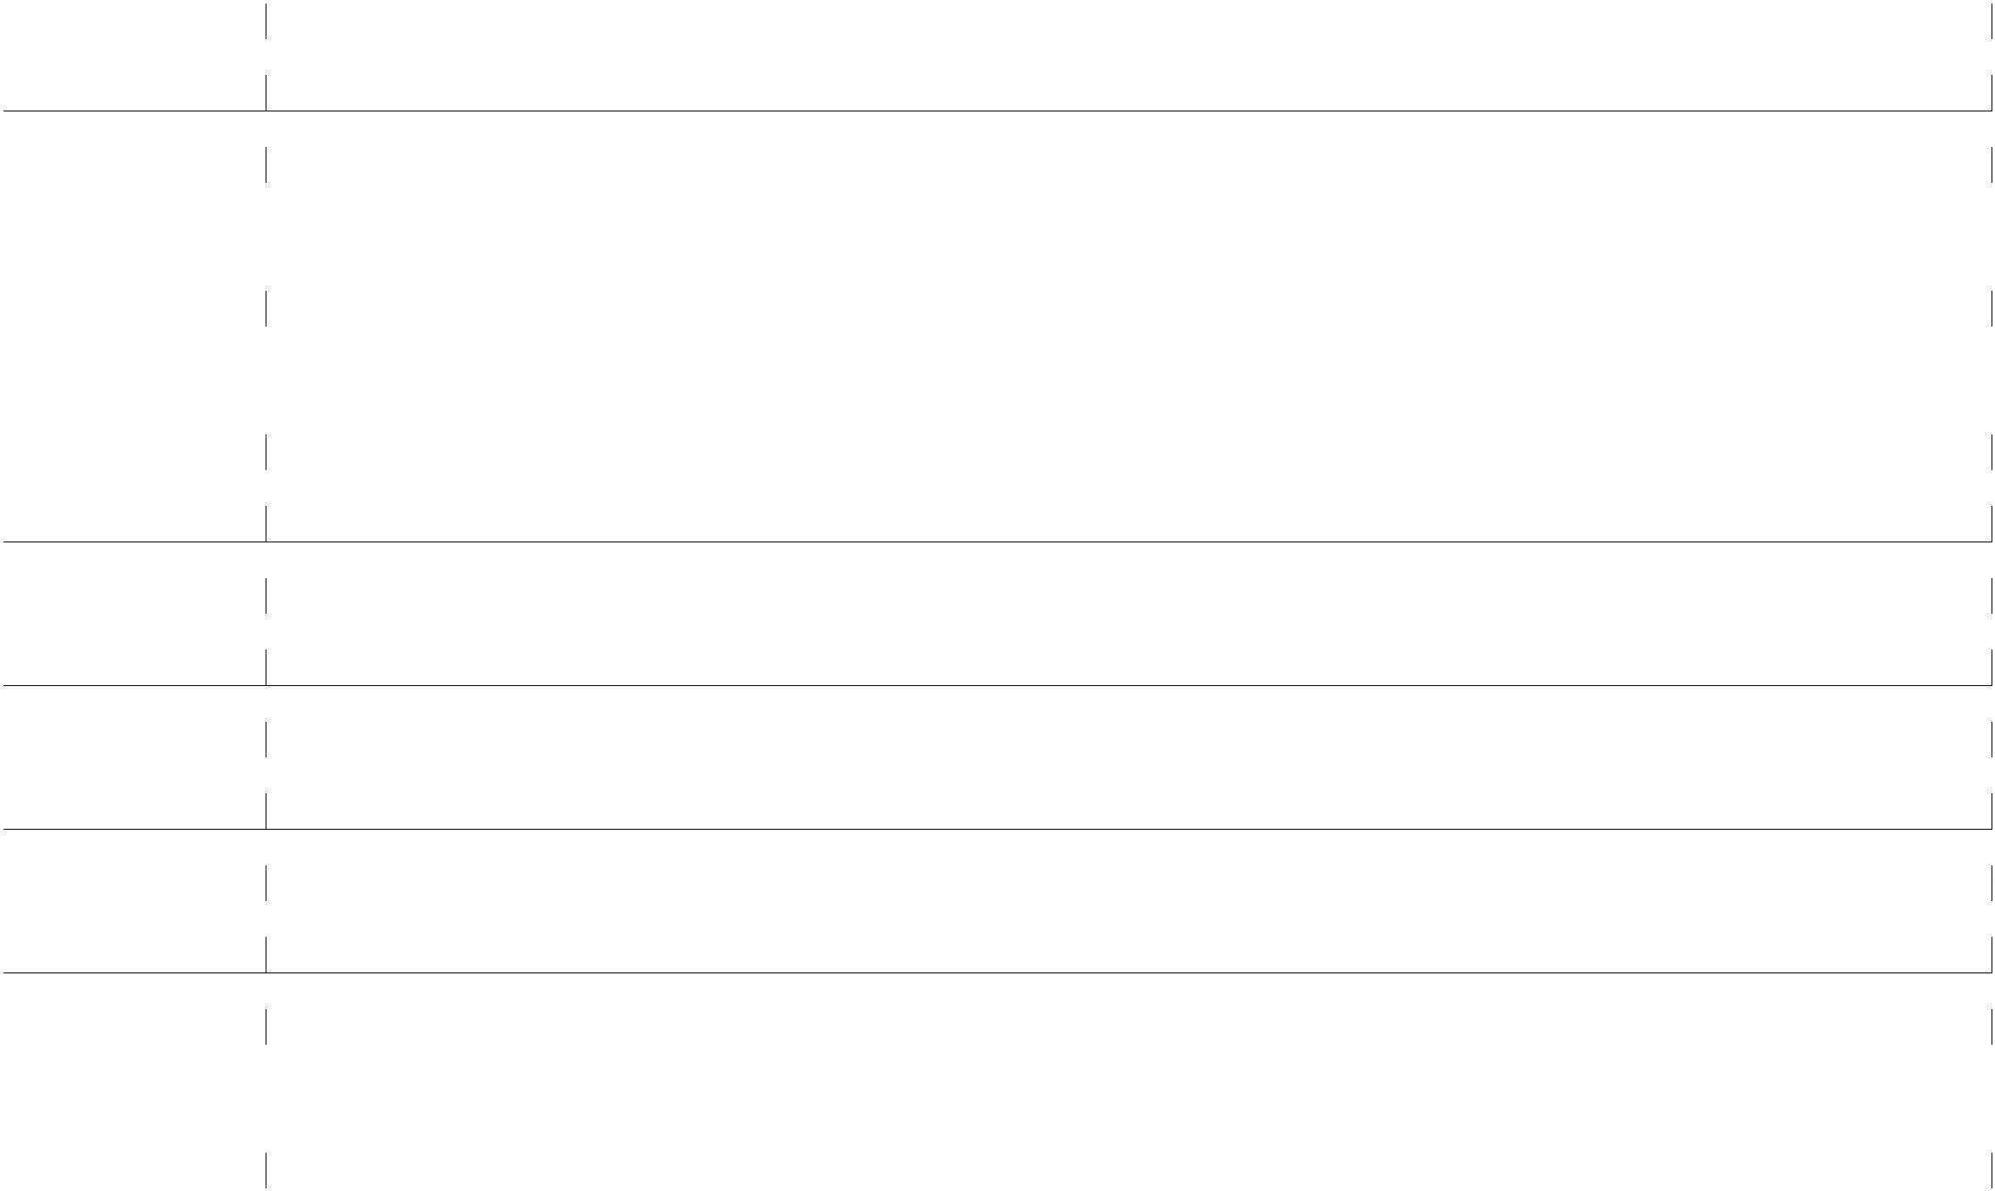

Kód
Popis
MJ
Výměra
A32
" "2*(2*(0.1*0.1))*39.25 "D.2 Stavební řešení - patky podpěrných konzol; počet konzol x počet na konzolu x délka x šířka x hmotnost na m2
1,570
Použití figury:
R767995
A34
Výroba ocelové nosné konstrukce
KG
524,744
8,000
8,000
A34
A34
" "2*4 "D.2 Stavební řešení - kotvení sloupků nového zábradlí u vstupní branky; počet sloupků x počet na sloupek
Použití figury:
R9539451
A35
Kotvy mechanické M 10 dl 130 mm pro střední zatížení do betonu, ŽB nebo kamene s vyvrtáním otvoru - materiál nerez A2
KUS
KUS
14,000
4,000
4,000
A35
A35
" "2*2 "D.2 Stavební řešení - kotvení schodšťového ramene na železobetonové podestě; počet schodnic x počet na schodnici
Použití figury:
R9539612
A37
Kotvy chemické s vyvrtáním otvoru do betonu, železobetonu nebo tvrdého kamene chemická patrona, velikost M 12, hloubka 200 mm
12,000
0,670
0,670
0,080
0,080
3,080
3,080
A37
A37
" "0.670 "D.1 TZ - Celková hmotnost ocelového materiálu určená k demontáži
A4
A4
A4
" "2*(2+2)/100 "D.2 Stavební řešení - kotvení schodnic na konzoly - podložky; 2ks x počet konzol x počet na konzolu
A5
A5
A5
" "1.33+0.83+0.92 "D.2 Stavební řešení - nové zábradlí na železobetonové podestě; délka
Použití figury:
6
3126081
zábradlí kompozitní - madlo, dvě vodorovné výplně, výška 1,1m
M
11,080
0,450
0,450
A6
A6
A6
" "0.45 "D.2 Stavební řešení - nové zábradlí u vstupní branky; délka
A7
A7
3,080
3,080
A7
" "1.33+0.83+0.92 "D.2 Stavební řešení - nové zábradlí na železobetonové podestě; délka
A8
A8
8,000
8,000
A8
" "3.3+1.48+1.35+1.6+0.27 "D.2 Stavební řešení - nové zábradlí na ocelovém schodišti; délky
A9
A9
1,928
1,928
A9
" "1.454*1.326 "D.2 Stavební řešení - podesta nového schodiště; délka x šířka
B10
B10
0,280
0,280
B10
"Mezisoučet: "A10
B11
B11
70,176
70,176
B11
(2*(1.2+0.283))*7*3.38 "D.4 Detaily - profil L43x43x5 výstupní rameno; délky x počet x hmotnost
Použití figury:
767995113
Montáž ostatních atypických zámečnických konstrukcí hmotnosti přes 10 do 20 kg
KG
191,680
B12
B12
67,683
Strana 16 z 25
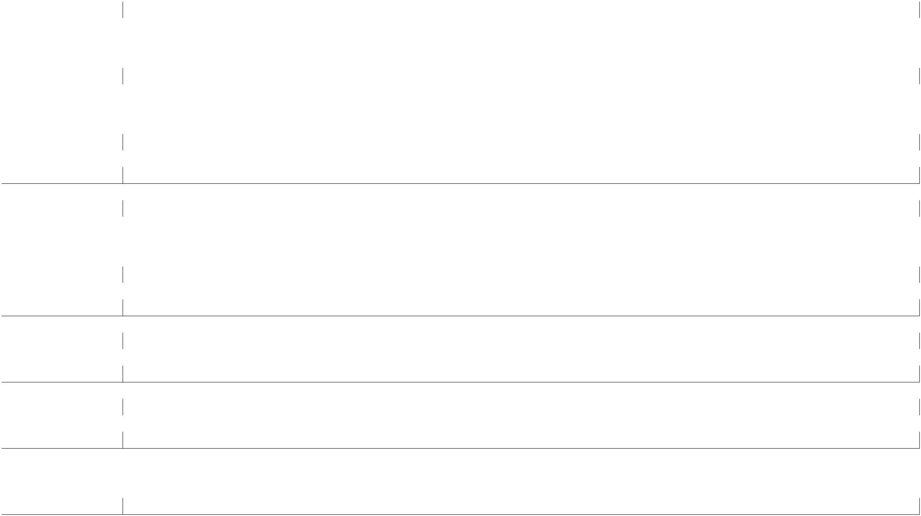

Kód
Popis
MJ
Výměra
B12
Použití figury:
67995114
2*(1.51+1.713)*10.5 "D.2 Stavební řešení - podpěrné konzoly U100; počet konzol x délky x hmotnost na mb
67,683
7
Montáž ostatních atypických zámečnických konstrukcí hmotnosti přes 20 do 50 kg
B13
KG
KG
M
116,095
27,000
27,000
B13
B13
1.35*20 "D.2 Stavební řešení - profil L180x75x10 (atyp) x hmotnost na mb
Použití figury:
767995117
Montáž ostatních atypických zámečnických konstrukcí hmotnosti přes 250 do 500 kg
B18
455,491
2,956
2,956
B18
B18
2*1.478 "D.2 Stavební řešení - profil U200, delší nosník podesty; počet x délka
Použití figury:
M130108
B20
ocel profilová jakost nerez 1.43014 průřez U (UPN) 200
16,136
20,762
20,762
B20
B20
(2*(1.2+0.283))*7 "D.4 Detaily - profil L43x43x5 výstupní rameno; délky x počet
Použití figury:
M130111
B21
úhelník ocelový rovnostranný jakost nerez 1.4301 43x43x5mm
M
56,710
4,130
4,130
B21
B21
0.295*7*2 "D.4 Detaily - profil L50x50x5 výstupní rameno; délka x počet x obě strany
Použití figury:
M130112
B31
úhelník ocelový rovnostranný jakost nerez 1.4301 50x50x5mm
M
10,710
7,000
7,000
B31
B31
7 "D.2 Stavební řešení - nové zábradlí na železobetonové podestě; horní rameno
Použití figury:
R7672110
B32
Montáž výrobků z kompozitů schodišťových stupňů z pochůzných litých roštů délky do 12000 mm
KUS
KG
KUS
17,000
67,683
67,683
B32
B32
2*(1.51+1.713)*10.5 "D.2 Stavební řešení - podpěrné konzoly U100; počet konzol x délky x hmotnost na mb
Použití figury:
R767995
B34
Výroba ocelové nosné konstrukce
524,744
6,000
6,000
B34
B34
3*2 "D.2 Stavební řešení - kotvení sloupků nového zábradlí na podestě; počet sloupků x počet na sloupek
Použití figury:
R9539451
B35
Kotvy mechanické M 10 dl 130 mm pro střední zatížení do betonu, ŽB nebo kamene s vyvrtáním otvoru - materiál nerez A2
14,000
4,000
4,000
B35
B35
2*2 "D.2 Stavební řešení - kotvení schodšťového ramene, spodní konzola; počet patek x počet na patku
Použití figury:
Strana 17 z 25
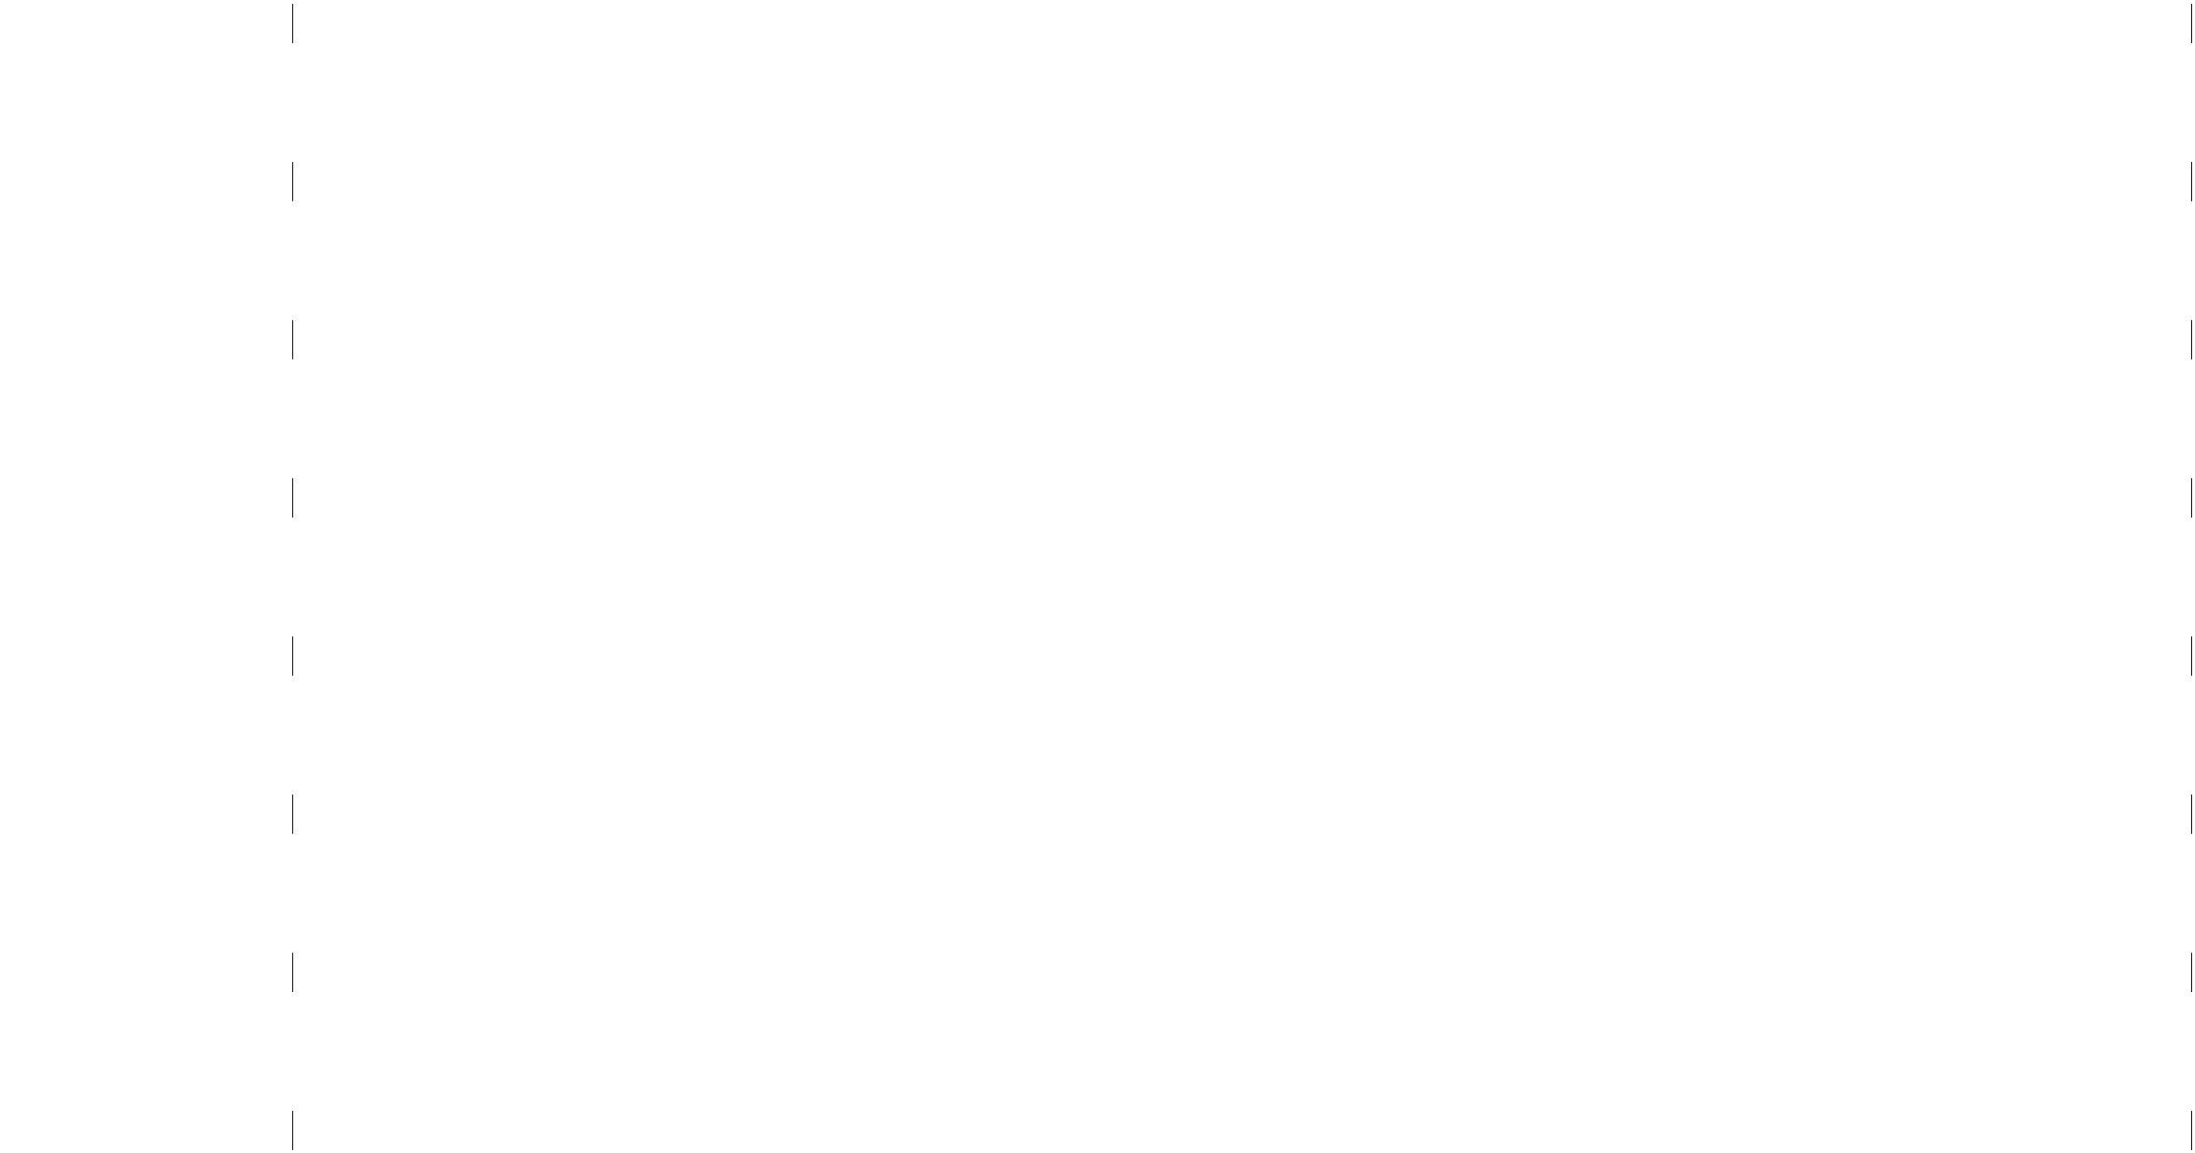

Kód
Popis
MJ
Výměra
R9539612
B5
Kotvy chemické s vyvrtáním otvoru do betonu, železobetonu nebo tvrdého kamene chemická patrona, velikost M 12, hloubka 200 mm
KUS
12,000
8,000
8,000
B5
B5
3.3+1.48+1.35+1.6+0.27 "D.2 Stavební řešení - nové zábradlí na ocelovém schodišti; délky
Použití figury:
6
3126081
zábradlí kompozitní - madlo, dvě vodorovné výplně, výška 1,1m
M
11,080
5,480
5,480
C10
C10
C10
5.48 "D.2 Stavební řešení, výpis zámečnických prvků - příslušenství schodiště - šroub vratový M8x160; počet
Použití figury:
7
67995111
Montáž ostatních atypických zámečnických konstrukcí hmotnosti do 5 kg
C11
KG
KG
50,258
18,955
18,955
C11
C11
(2*(1.466+1.338))*3.38 "D.4 Detaily - profil L43x43x5 podesta; délky x hmotnost
Použití figury:
767995113
Montáž ostatních atypických zámečnických konstrukcí hmotnosti přes 10 do 20 kg
191,680
69,253
69,253
20,250
20,250
C12
C12
C12
"Mezisoučet: "A12+B12
C13
C13
C13
1.35*15 "D.2 Stavební řešení - profil L120x80x10 x hmotnost na mb
Použití figury:
7
67995117
Montáž ostatních atypických zámečnických konstrukcí hmotnosti přes 250 do 500 kg
C18
KG
M
455,491
2,700
2,700
C18
C18
2*1.35 "D.2 Stavební řešení - profil U200, kratší nosník podesty; počet x délka
Použití figury:
M130108
C20
ocel profilová jakost nerez 1.43014 průřez U (UPN) 200
C20
16,136
5,608
5,608
C20
(2*(1.466+1.338)) "D.4 Detaily - profil L43x43x5 podesta; délky
Použití figury:
M130111
C21
úhelník ocelový rovnostranný jakost nerez 1.4301 43x43x5mm
M
56,710
10,710
10,710
17,000
17,000
69,253
69,253
14,000
C21
C21
"Celkem: "A21+B21
C31
C31
C31
"Celkem: "A31+B31
C32
C32
C32
"Mezisoučet: "A32+B32
C34
C34
Strana 18 z 25
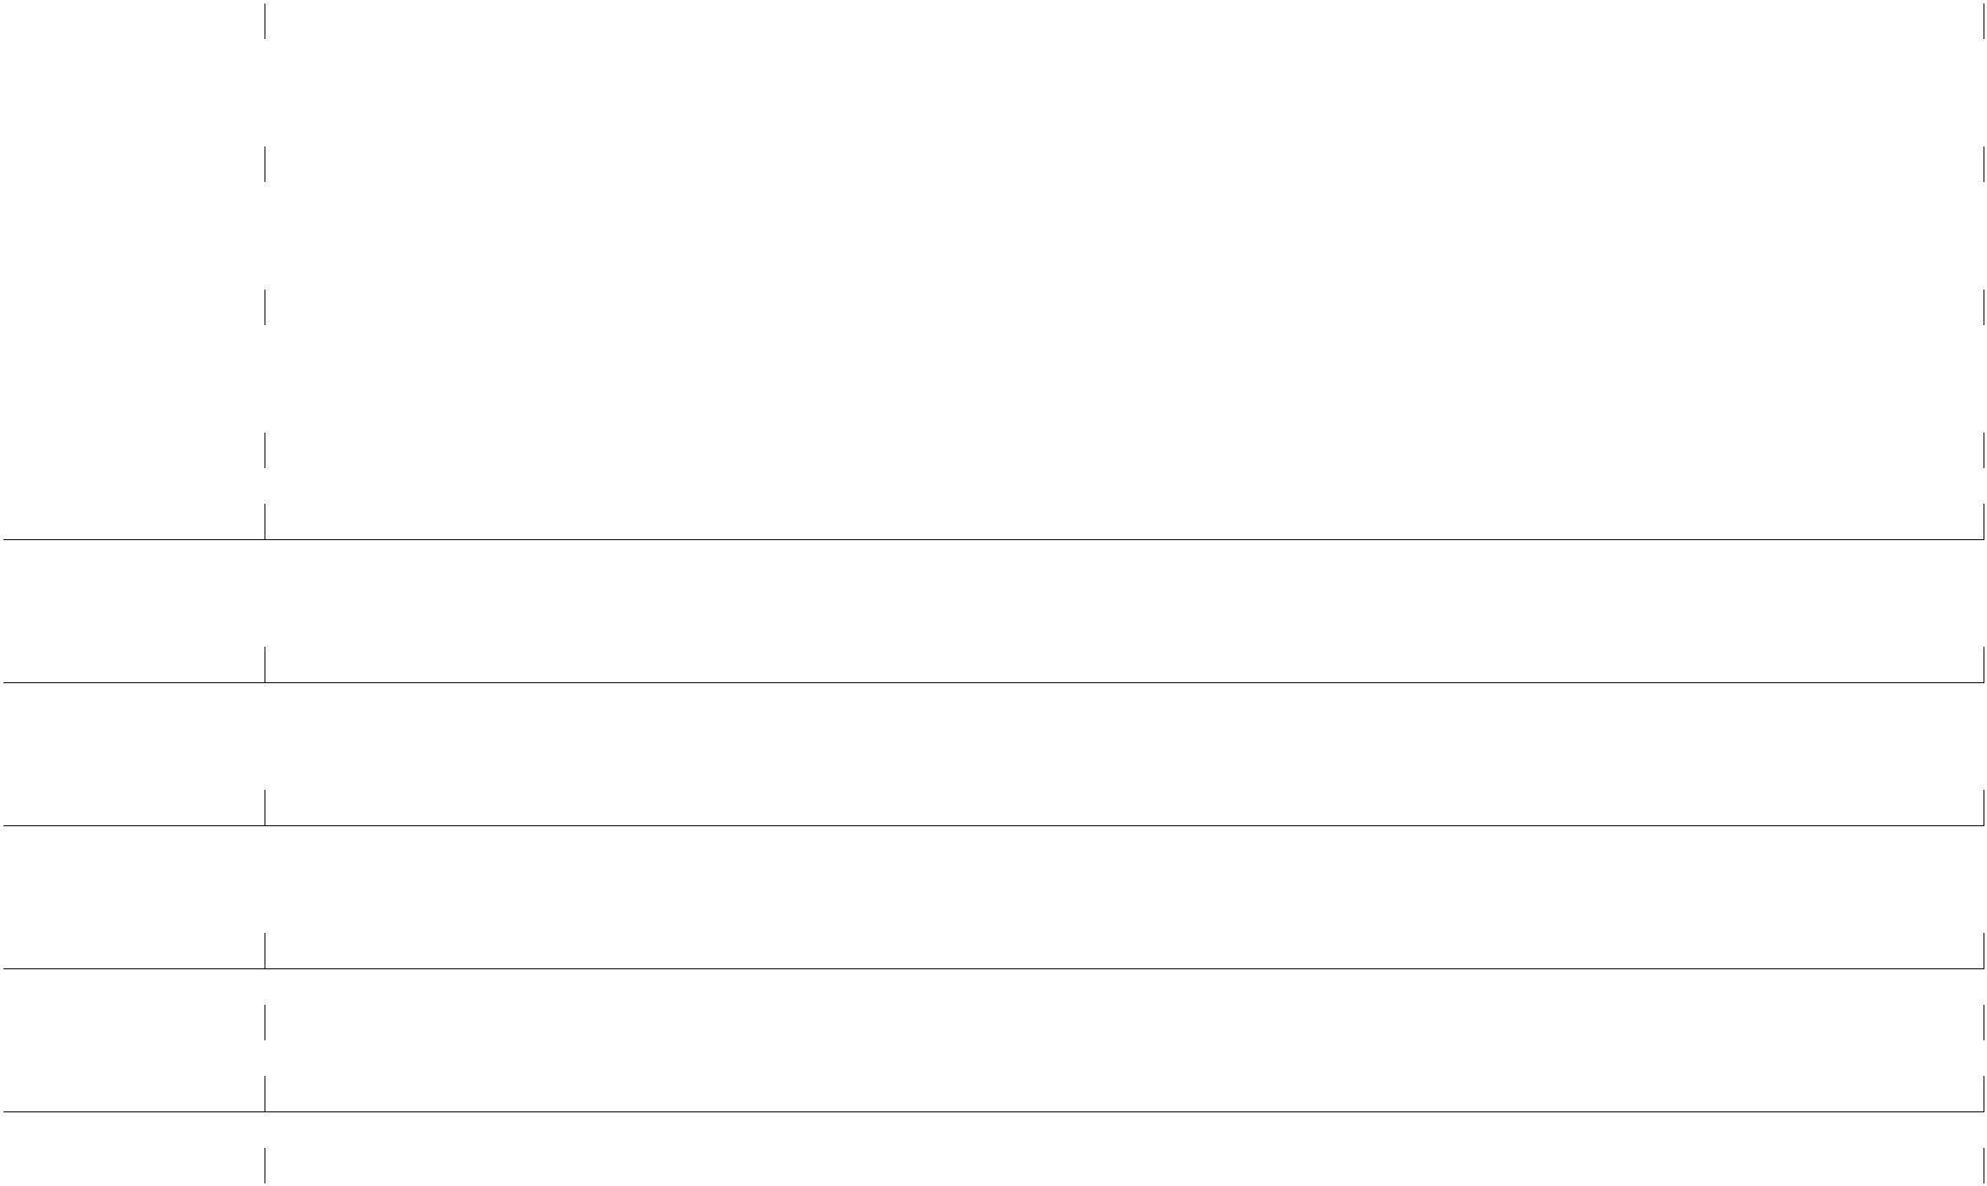

Kód
Popis
MJ
Výměra
C34
C35
C35
"Celkem: "A34+B34
14,000
4,000
4,000
C35
2*2 "D.2 Stavební řešení - kotvení schodšťového ramene, horní konzola; počet patek x počet na patku
Použití figury:
R9539612
C5
Kotvy chemické s vyvrtáním otvoru do betonu, železobetonu nebo tvrdého kamene chemická patrona, velikost M 12, hloubka 200 mm
KUS
12,000
11,080
11,080
1,900
1,900
C5
C5
"Celkem: "A5+B5
D10
D10
D10
1.9 "D10.2 Stavební řešení, výpis zámečnických prvků - příslušenství schodiště - šroub vratový M8x35; počet
Použití figury:
767995111
Montáž ostatních atypických zámečnických konstrukcí hmotnosti do 5 kg
KG
50,258
D11
D11
191,680
191,680
46,842
46,842
D11
"Celkem: "A11+B11+C11
D12
D12
D12
46.842 "D12.2 Stavební řešení, výpis zámečnických prvků - nová uzamykatelná vstupní branka
Použití figury:
7
67995114
Montáž ostatních atypických zámečnických konstrukcí hmotnosti přes 20 do 50 kg
KG
KG
M
116,095
74,787
74,787
D13
D13
D13
2*1.478*25.3 "D13.2 Stavební řešení - profil U200, delší nosník podesty; počet x délka x hmotnost na mb
Použití figury:
767995117
Montáž ostatních atypických zámečnických konstrukcí hmotnosti přes 250 do 500 kg
455,491
3,840
3,840
D18
D18
D18
2*1.92 "D18.2 Stavební řešení - profil U200, schodnice horního ramene; počet x délka
Použití figury:
M130108
D20
ocel profilová jakost nerez 1.43014 průřez U (UPN) 200
16,136
56,710
56,710
27,000
27,000
D20
D20
"Celkem: "A20+B20+C20
D32
D32
D32
1.35*20 "D32.2 Stavební řešení - profil L180x75x10 (atyp) x hmotnost na mb
Použití figury:
R767995
D35
Výroba ocelové nosné konstrukce
KG
524,744
12,000
12,000
0,936
D35
D35
"Celkem: "A35+B35+C35
E10
E10
Strana 19 z 25
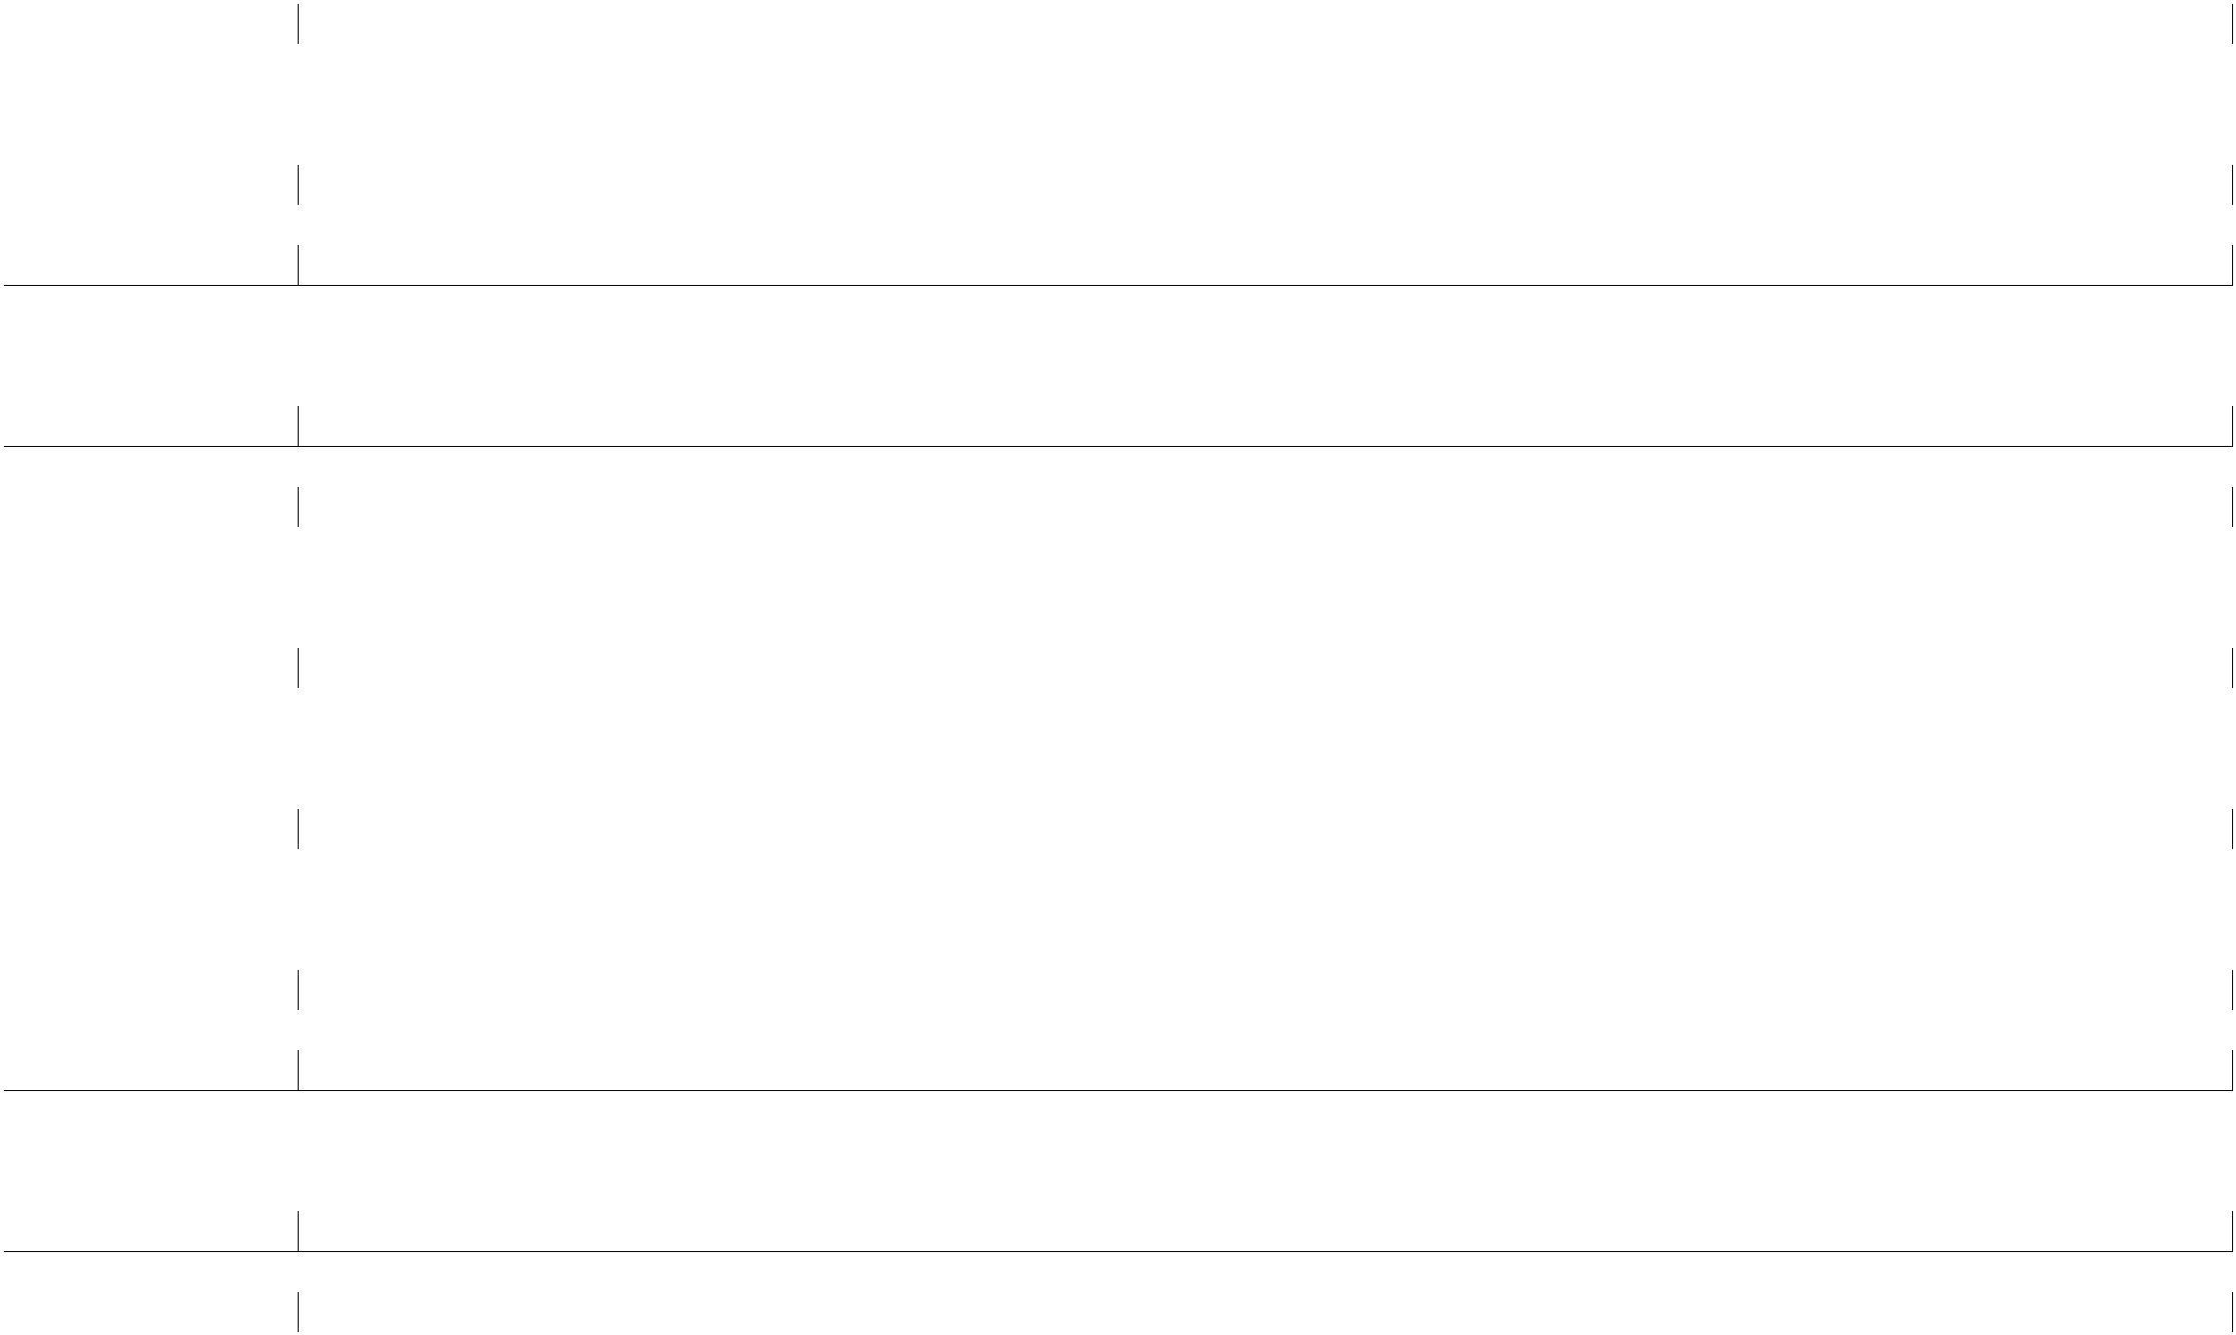

Kód
Popis
MJ
Výměra
E10
Použití figury:
67995111
0.936 "D10.2 Stavební řešení, výpis zámečnických prvků - příslušenství schodiště - matice šestihranná M8; počet
0,936
7
Montáž ostatních atypických zámečnických konstrukcí hmotnosti do 5 kg
KG
50,258
E12
E12
116,095
116,095
68,310
68,310
E12
"Celkem: "A12+B12+D12
E13
E13
E13
2*1.35*25.3 "D13.2 Stavební řešení - profil U200, kratší nosník podesty; počet x délka x hmotnost na mb
Použití figury:
7
67995117
Montáž ostatních atypických zámečnických konstrukcí hmotnosti přes 250 do 500 kg
KG
455,491
16,136
16,136
20,250
20,250
E18
E18
E18
"Celkem: "A18+B18+C18+D18
E32
E32
E32
1.35*15 "D32.2 Stavební řešení - profil L120x80x10 x hmotnost na mb
Použití figury:
R767995
F10
Výroba ocelové nosné konstrukce
KG
KG
KG
KG
524,744
0,428
0,428
F10
F10
0.428 "D10.2 Stavební řešení, výpis zámečnických prvků - příslušenství schodiště - podložka M8; počet
Použití figury:
767995111
Montáž ostatních atypických zámečnických konstrukcí hmotnosti do 5 kg
50,258
97,152
97,152
F13
F13
F13
2*1.92*25.3 "D13.2 Stavební řešení - profil U200, schodnice horního ramene; počet x délka x hmotnost na mb
Použití figury:
767995117
Montáž ostatních atypických zámečnických konstrukcí hmotnosti přes 250 do 500 kg
455,491
74,787
74,787
F32
F32
F32
2*1.478*25.3 "D32.2 Stavební řešení - profil U200, delší nosník podesty; počet x délka x hmotnost na mb
Použití figury:
R767995
G10
Výroba ocelové nosné konstrukce
524,744
8,744
G10
G10
"Mezisoučet: "C10+D10+E10+F10
8,744
G13
G13
455,491
455,491
68,310
68,310
G13
"Celkem: "A13+B13+C13+D13+E13+F13
G32
G32
G32
2*1.35*25.3 "D32.2 Stavební řešení - profil U200, kratší nosník podesty; počet x délka x hmotnost na mb
Použití figury:
Strana 20 z 25
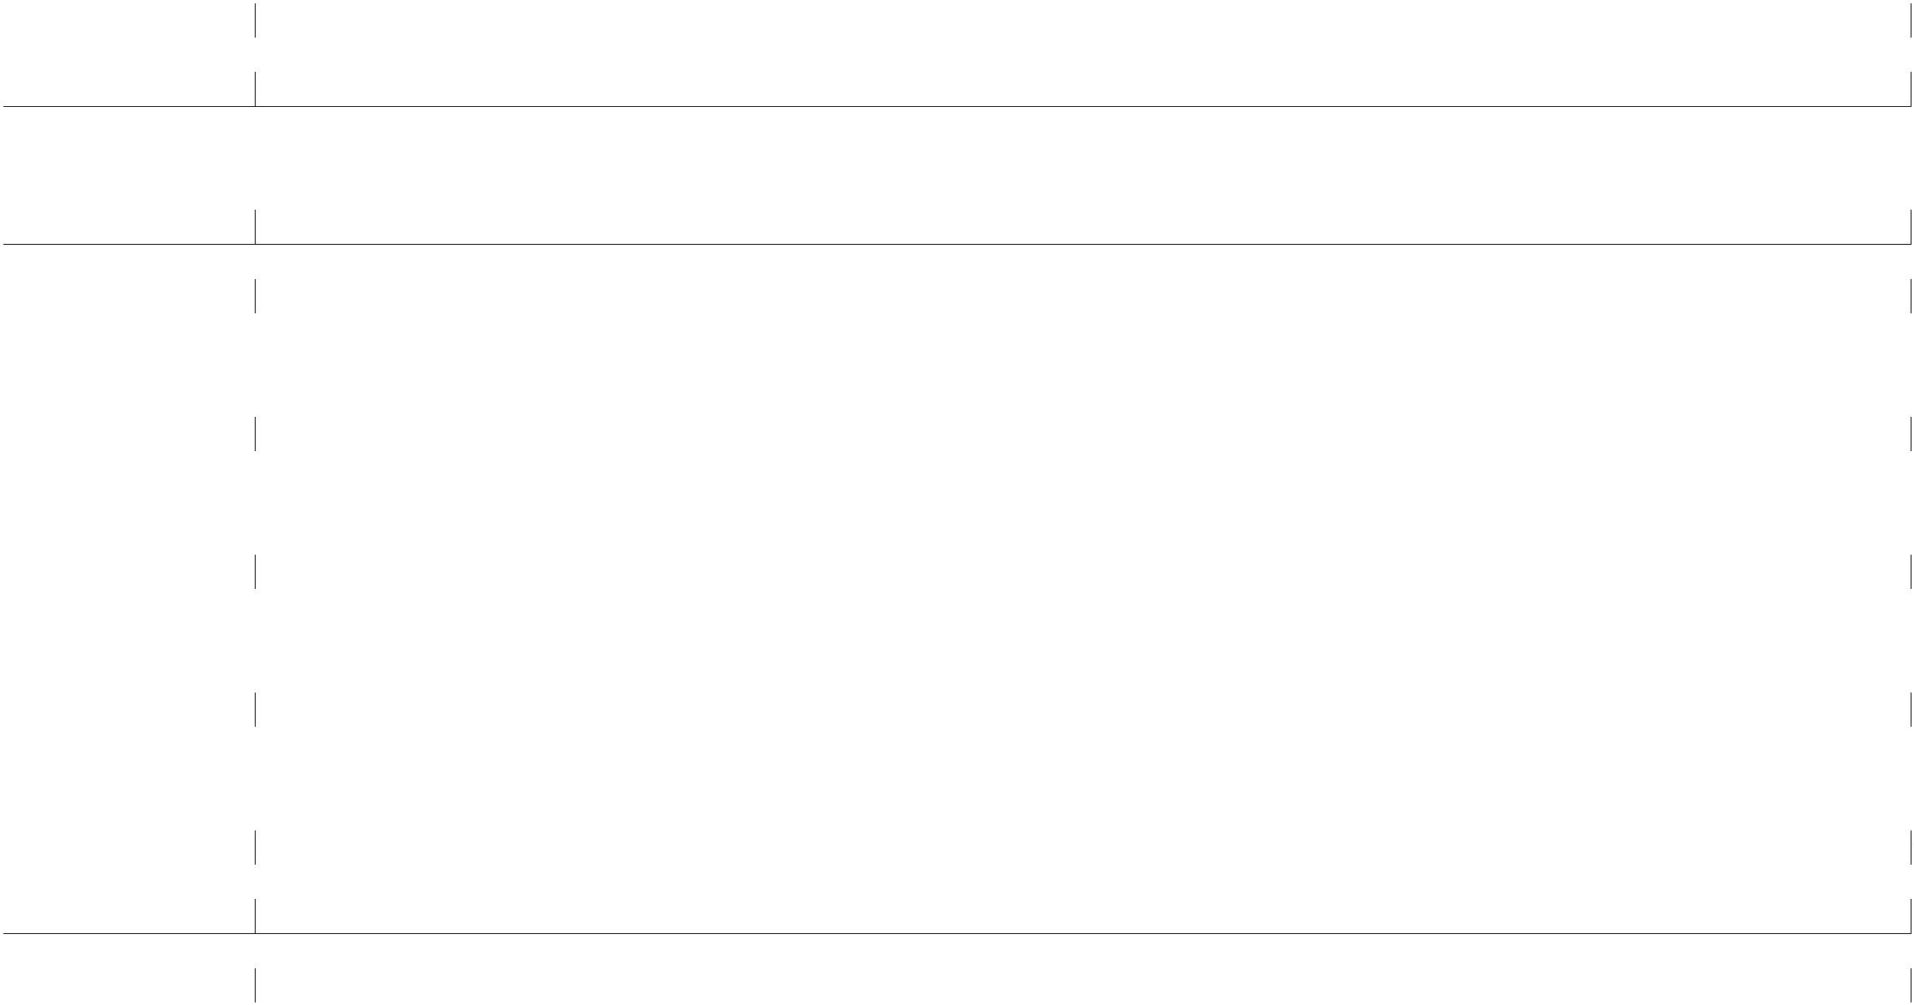

Kód
Popis
MJ
Výměra
R767995
H10
Výroba ocelové nosné konstrukce
KG
KG
KG
KG
KG
524,744
H10
25,333
H10
0.329*10*2*3.85 "D10.4 Detaily - profil L50x50x5 nástupní rameno; délka x počet x obě strany x hmotnost
25,333
Použití figury:
767995111
Montáž ostatních atypických zámečnických konstrukcí hmotnosti do 5 kg
50,258
97,152
97,152
H32
H32
H32
2*1.92*25.3 "D32.2 Stavební řešení - profil U200, schodnice horního ramene; počet x délka x hmotnost na mb
Použití figury:
R767995
I10
Výroba ocelové nosné konstrukce
524,744
15,901
15,901
I10
I10
0.295*7*2*3.85 "D10.4 Detaily - profil L50x50x5 výstupní rameno; délka x počet x obě strany x hmotnost
Použití figury:
767995111
Montáž ostatních atypických zámečnických konstrukcí hmotnosti do 5 kg
50,258
167,992
167,992
I32
I32
I32
2*3.32*25.3 "D32.2 Stavební řešení - profil U200, schodnice spodního ramene; počet x délka x hmotnost na mb
Použití figury:
R767995
J10
Výroba ocelové nosné konstrukce
524,744
50,258
50,258
J10
J10
"Celkem: "A10+C10+D10+E10+F10+H10+I10
J32
J32
524,744
524,744
J32
"Celkem: "A32+B32+D32+E32+F32+G32+H32+I32
Strana 21 z 25


Struktura údajů, formát souboru a metodika pro zpracování
Struktura
Soubor je složen ze záložky Rekapitulace stavby a záložek s názvem soupisu prací pro jednotlivé objekty ve formátu XLSX. Každá ze záložek přitom obsahuje
ještě samostatné sestavy vymezené orámovaním a nadpisem sestavy.
Rekapitulace stavby obsahuje sestavu Rekapitulace stavby a Rekapitulace objektů stavby a soupisů prací.
V sestavě Rekapitulace stavby jsou uvedeny informace identifikující předmět veřejné zakázky na stavební práce, KSO, CC-CZ, CZ-CPV, CZ-CPA a rekapitulaci
celkové nabídkové ceny uchazeče.
Termínem "uchazeč" (resp. zhotovitel) se myslí "účastník zadávacího řízení" ve smyslu zákona o zadávání veřejných zakázek.
V sestavě Rekapitulace objektů stavby a soupisů prací je uvedena rekapitulace stavebních objektů, inženýrských objektů, provozních souborů,
vedlejších a ostatních nákladů a ostatních nákladů s rekapitulací nabídkové ceny za jednotlivé soupisy prací. Na základě údaje Typ je možné
identifikovat, zda se jedná o objekt nebo soupis prací pro daný objekt:
STA
Stavební objekt pozemní
Stavební objekt inženýrský
Provozní soubor
ING
PRO
VON
OST
Soupis
Vedlejší a ostatní náklady
Ostatní
Soupis prací pro daný typ objektu
Soupis prací pro jednotlivé objekty obsahuje sestavy Krycí list soupisu prací, Rekapitulace členění soupisu prací, Soupis prací. Za soupis prací může být považován
i objekt stavby v případě, že neobsahuje podřízenou zakázku.
Krycí list soupisu obsahuje rekapitulaci informací o předmětu veřejné zakázky ze sestavy Rekapitulace stavby, informaci o zařazení objektu do KSO,
CC-CZ, CZ-CPV, CZ-CPA a rekapitulaci celkové nabídkové ceny uchazeče za aktuální soupis prací.
Rekapitulace členění soupisu prací obsahuje rekapitulaci soupisu prací ve všech úrovních členění soupisu tak, jak byla tato členění použita (např.
stavební díly, funkční díly, případně jiné členění) s rekapitulací nabídkové ceny.
Soupis prací obsahuje položky veškerých stavebních nebo montážních prací, dodávek materiálů a služeb nezbytných pro zhotovení stavebního objektu,
inženýrského objektu, provozního souboru, vedlejších a ostatních nákladů.
Pro položky soupisu prací se zobrazují následující informace:
PČ
Pořadové číslo položky v aktuálním soupisu
Typ položky: K - konstrukce, M - materiál, PP - plný popis, PSC - poznámka k souboru cen, P - poznámka k položce, VV - výkaz výměr, FIG - rozpad
figur
TYP
Kód
Kód položky
Popis
MJ
Zkrácený popis položky
Měrná jednotka položky
Množství
J.cena
Množství v měrné jednotce
Jednotková cena položky. Zadaní může obsahovat namísto J.ceny sloupce J.materiál a J.montáž, jejichž součet definuje
J.cenu položky.
Cena celkem
Celková cena položky daná jako součin množství a j.ceny
Příslušnost položky do cenové soustavy
Cenová soustava
Ke každé položce soupisu prací se na samostatných řádcích může zobrazovat:
Plný popis položky
Poznámka k souboru cen a poznámka zadavatele
Výkaz výměr
Pokud je k řádku výkazu výměr evidovaný údaj ve sloupci Kód, jedná se o definovaný odkaz, na který se může odvolávat výkaz výměr z jiné položky.
Metodika pro zpracování
Jednotlivé sestavy jsou v souboru provázány. Editovatelné pole jsou zvýrazněny žlutým podbarvením, ostatní pole neslouží k editaci a nesmí být jakkoliv
modifikovány.
Uchazeč je pro podání nabídky povinen vyplnit žlutě podbarvená pole:
Pole Uchazeč v sestavě Rekapitulace stavby - zde uchazeč vyplní svůj název (název subjektu)
Pole IČ a DIČ v sestavě Rekapitulace stavby - zde uchazeč vyplní svoje IČ a DIČ
Datum v sestavě Rekapitulace stavby - zde uchazeč vyplní datum vytvoření nabídky
J.cena = jednotková cena v sestavě Soupis prací o maximálním počtu desetinných míst uvedených v poli
-
pokud sestavy soupisů prací obsahují pole J.cena, měla by být všechna tato pole vyplněna nenulovými
Poznámka - nepovinný údaj pro položku soupisu
V případě, že sestavy soupisů prací neobsahují pole J.cena, potom ve všech soupisech prací obsahují pole:
-
-
J.materiál - jednotková cena materiálu
J.montáž - jednotková cena montáže
Uchazeč v tomto případě by měl vyplnit všechna pole J.materiál a pole J.montáž nenulovými kladnými číslicemi. V případech, kdy položka
neobsahuje žádný materiál je přípustné, aby pole J.materiál bylo vyplněno nulou. V případech, kdy položka neobsahuje žádnou montáž je přípustné,
aby pole J.montáž bylo vyplněno nulou. Obě pole - J.materiál, J.Montáž u jedné položky by však neměly být vyplněny nulou.


Rekapitulace stavby
Název
Povinný
(A/N)
Popis
Typ
Max. počet
znaků
atributu
Kód
A
A
N
A
N
N
N
N
N
N
N
N
N
N
A
A
A
A
A
Kód stavby
String
String
20
Stavba
Název stavby
120
50
Místo
Místo stavby
String
Datum
Datum vykonaného exportu
Klasifikace stavebního objektu
Klasifikace stavbeních děl
Date
KSO
String
15
15
20
20
50
20
20
50
50
255
CC-CZ
String
CZ-CPV
CZ-CPA
Zadavatel
IČ
Společný slovník pro veřejné zakázky
Klasifikace produkce podle činností
Zadavatel zadaní
String
String
String
IČ zadavatele zadaní
String
DIČ
DIČ zadavatele zadaní
String
Uchazeč
Projektant
Poznámka
Sazba DPH
Základna DPH
Hodnota DPH
Cena bez DPH
Cena s DPH
Uchazeč veřejné zakázky
String
Projektant
String
Poznámka k zadání
String
Rekapitulace sazeb DPH u položek soupisů
Základna DPH určena součtem celkové ceny z položek soupisů
Hodnota DPH
eGSazbaDph
Double
Double
Double
Double
Celková cena bez DPH za celou stavbu. Sčítává se ze všech listů.
Celková cena s DPH za celou stavbu
Rekapitulace objektů stavby a soupisů prací
Název
Povinný
(A/N)
Popis
Typ
Max. počet
znaků
atributu
Kód
A
A
N
A
N
N
N
A
A
A
A
A
Přebírá se z Rekapitulace stavby
Přebírá se z Rekapitulace stavby
Přebírá se z Rekapitulace stavby
Přebírá se z Rekapitulace stavby
Přebírá se z Rekapitulace stavby
Přebírá se z Rekapitulace stavby
Přebírá se z Rekapitulace stavby
Kód objektu
String
20
Stavba
String
120
50
Místo
String
Datum
Date
Zadavatel
Projektant
Uchazeč
Kód
String
50
50
50
20
120
String
String
String
Objektu, Soupis prací
Cena bez DPH
Cena s DPH
Typ
Název objektu
String
Cena bez DPH za daný objekt
Cena spolu s DPH za daný objekt
Typ zakázky
Double
Double
eGTypZakazky


Krycí list soupisu
Název
Povinný
(A/N)
Popis
Typ
Max. počet
znaků
atributu
Stavba
A
A
A
N
N
N
N
N
N
N
N
N
A
A
A
A
A
Přebírá se z Rekapitulace stavby
Kód a název objektu
String
120
20 + 120
20 + 120
15
Objekt
String
Soupis
Kód a název soupisu
String
KSO
Klasifikace stavebního objektu
Klasifikace stavbeních děl
String
CC-CZ
String
15
CZ-CPV
Společný slovník pro veřejné zakázky
Klasifikace produkce podle činností
Přebírá se z Rekapitulace stavby
String
20
CZ-CPA
String
20
Místo
String
50
Zadavatel
Uchazeč
Projektant
Poznámka
Sazba DPH
Základna DPH
Hodnota DPH
Cena bez DPH
Cena s DPH
Přebírá se z Rekapitulace stavby
String
50
Přebírá se z Rekapitulace stavby
String
50
Přebírá se z Rekapitulace stavby
String
50
Poznámka k soupisu prací
String
255
Rekapitulace sazeb DPH na položkách aktuálního soupisu
Základna DPH určena součtem celkové ceny z položek aktuálního soupisu
Hodnota DPH
eGSazbaDph
Double
Double
Double
Double
Cena bez DPH za daný soupis
Cena s DPH za daný soupis
Rekapitulace členění soupisu prací
Název
Povinný
(A/N)
Popis
Typ
Max. počet
znaků
atributu
Stavba
A
A
A
N
A
N
N
N
A
A
Přebírá se z Rekapitulace stavby
String
String
String
String
Date
120
Objekt
Kód a název objektu, přebírá se z Krycího listu soupisu
Kód a název objektu, přebírá se z Krycího listu soupisu
Přebírá se z Rekapitulace stavby
20 + 120
20 + 120
50
Soupis
Místo
Datum
Přebírá se z Rekapitulace stavby
Zadavatel
Projektant
Uchazeč
Kód dílu - Popis
Cena celkem
Přebírá se z Rekapitulace stavby
String
String
String
String
Double
50
Přebírá se z Rekapitulace stavby
50
Přebírá se z Rekapitulace stavby
50
Kód a název dílu ze soupisu
20 + 100
Cena celkem za díl ze soupisu
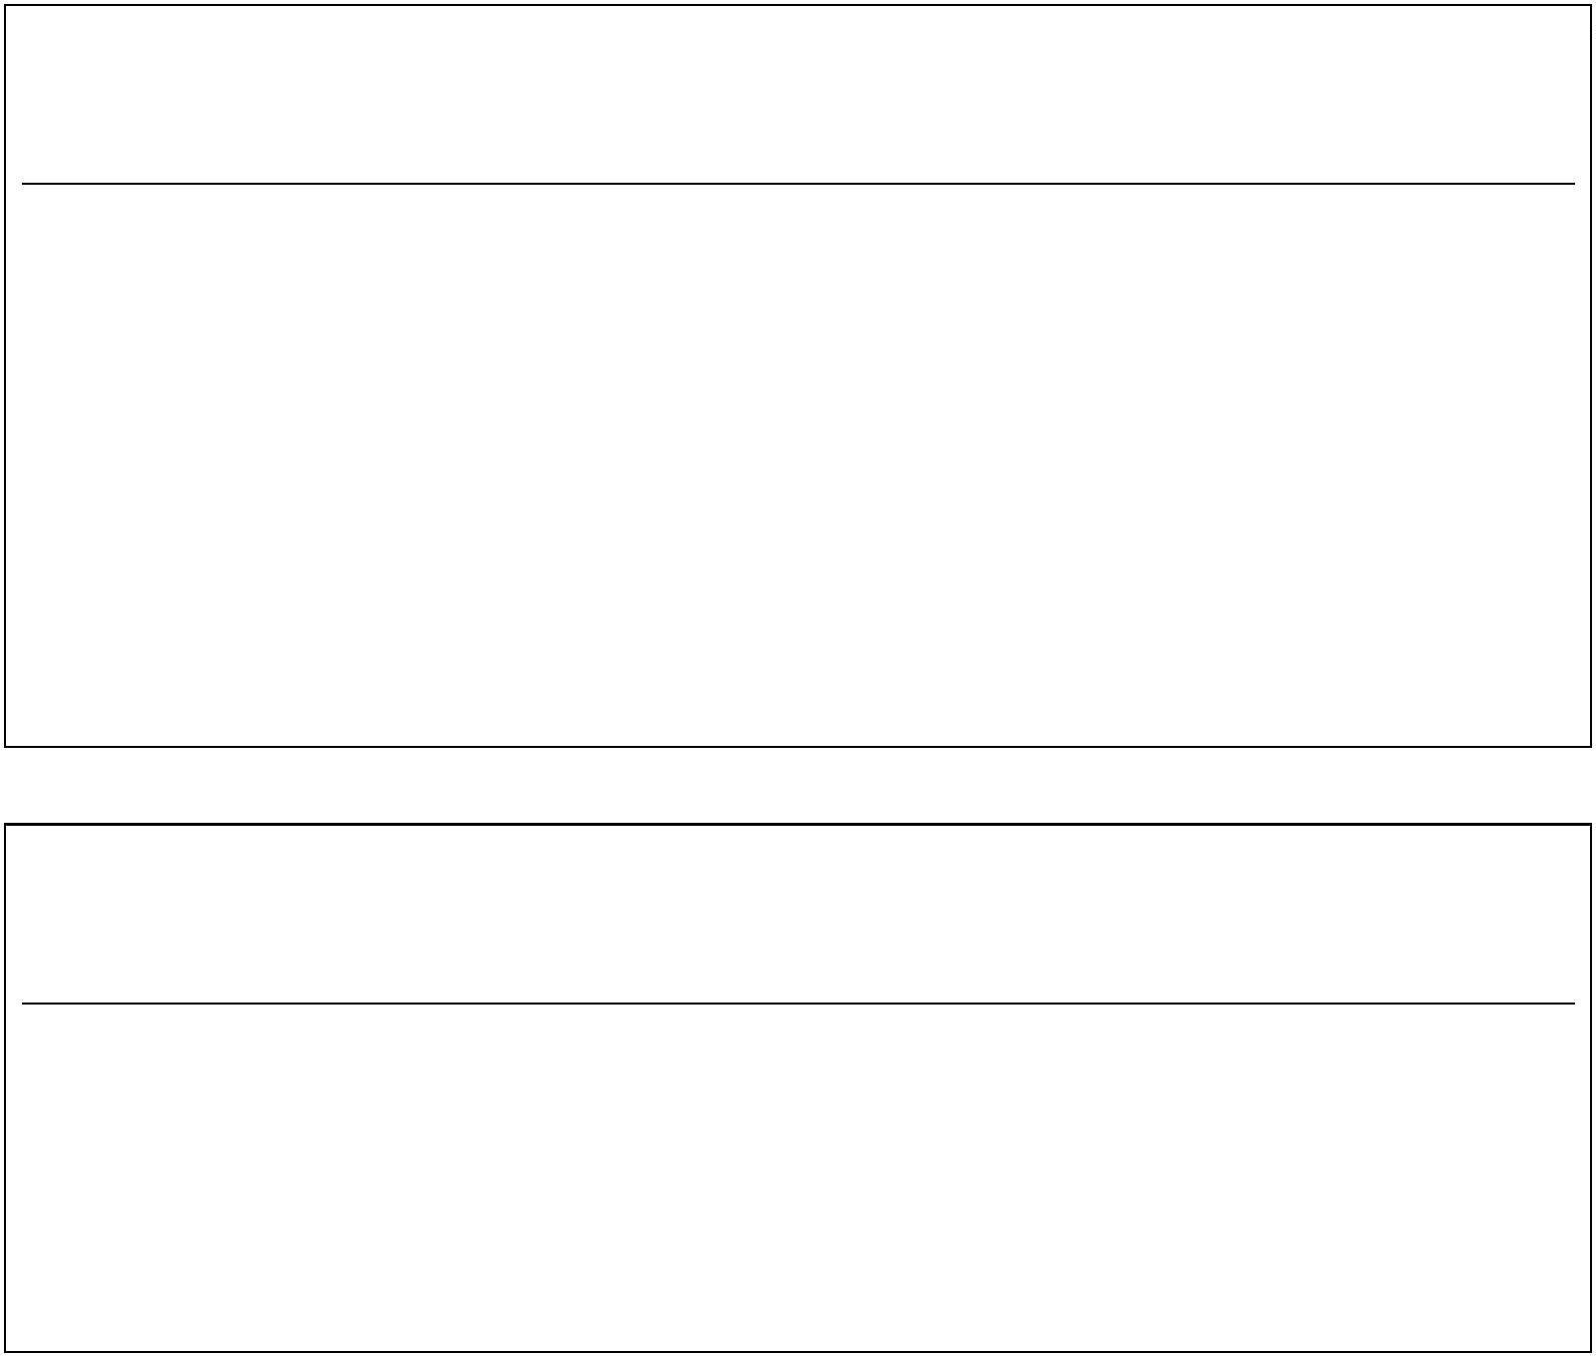

Soupis prací
Název
Povinný
(A/N)
Popis
Typ
Max. počet
znaků
atributu
Stavba
Objekt
Soupis
Místo
A
A
A
N
A
N
N
N
A
A
A
A
A
A
A
A
N
N
N
N
N
N
A
A
A
N
Přebírá se z Rekapitulace stavby
Kód a název objektu
String
120
String
20 + 120
20 + 120
50
Přebírá se z Krycího listu soupisu
Přebírá se z Krycího listu soupisu
Přebírá se z Krycího listu soupisu
Přebírá se z Krycího listu soupisu
Přebírá se z Krycího listu soupisu
Přebírá se z Krycího listu soupisu
Pořadové číslo položky soupisu
Typ položky soupisu
String
String
Datum
Zadavatel
Projektant
Uchazeč
PČ
Date
String
50
50
50
String
String
Long
Typ
eGTypPolozky
String
1
Kód
Kód položky ze soupisu
20
255
10
Popis
Popis položky ze soupisu
String
MJ
Měrná jednotka položky
String
Množství
J.Cena
Cena celkem
Cenová soustava
p
Množství položky soupisu
Double
Double
Double
String
Jednotková cena položky
Cena celkem vyčíslena jako J.Cena * Množství
Zařazení položky do cenové soustavy
Poznámka položky ze soupisu
Poznámka k souboru cen ze soupisu
Plný popis položky ze soupisu
Výkaz výměr (figura, výraz, výměra) ze soupisu
Rozpad figur
50
Memo
psc
Memo
pp
vv
Memo
Text,Text,Double
Text,Text,Double
eGSazbaDPH
Double
Double
Double
20, 150
20, 150
fig
DPH
Hmotnost
Suť
Sazba DPH pro položku
Hmotnost položky ze soupisu
Suť položky ze soupisu
Nh
Normohodiny položky ze soupisu
Datová věta
Typ věty
Hodnota
Význam
eGSazbaDPH
základní
snížená
Základní sazba DPH
Snížená sazba DPH
nulová
Nulová sazba DPH
zákl. přenesená
sníž. přenesená
Základní sazba DPH přenesená
Snížená sazba DPH přenesená
eGTypZakazky
STA
PRO
ING
Stavební objekt
Provozní soubor
Inženýrský objekt
Vedlejší a ostatní náklady
Ostatní náklady
VON
OST
eGTypPolozky
1
2
3
4
Položka typu HSV
Položka typu PSV
Položka typu M
Položka typu OST


